# OS复习材料

Organizer: [rfhits](http://www.github.com/rfhits)

Date: 2021-04-26~2021-06-10

Link: <https://github.com/rfhits/Operating-System-BUAA-2021>

目录：

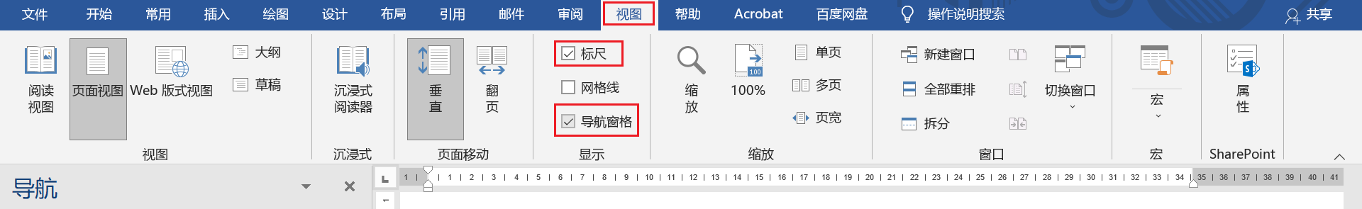

说明：

won指的是wind of night，一份word文档的作者。

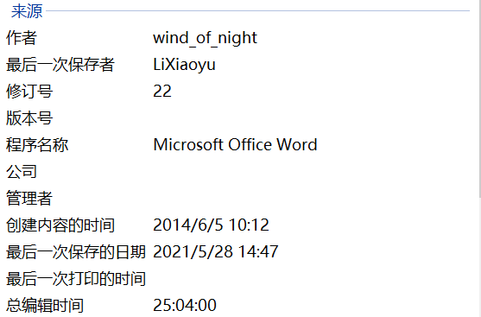

ss指的是sun shroom，也是一些文档的作者

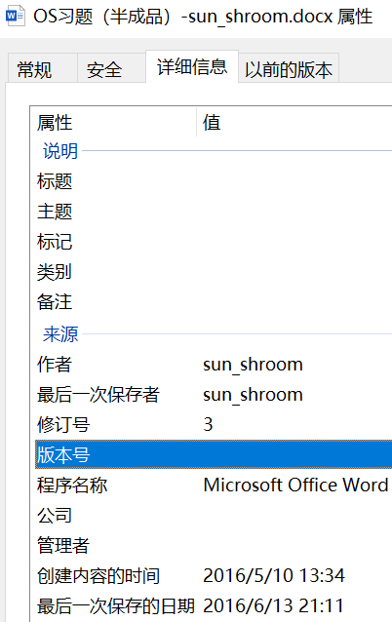 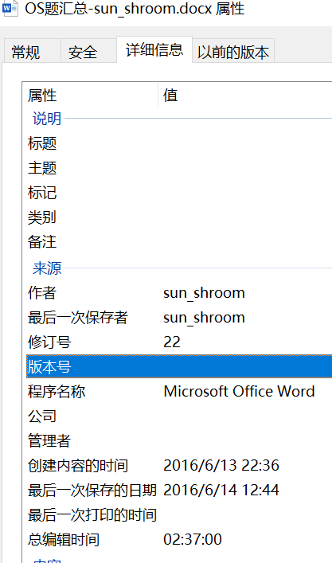 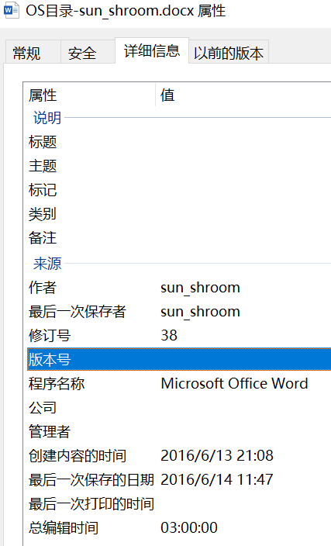

格式说明：

“答案”一般表示具有唯一性的；“答”表示个人口头上的表述。

下划线要么2个空格，要么4个。

先给出题目，再给出答（案），这样可以在练习时，避免看到答案。

## **一、概论**

### （一）操作系统的历史

这一部分就大有来头了，从单处理机单作业到批处理到交互式操作系统，比较复杂。

批处理系统：就是作业里做的那些算CPU利用率的题目

多道程序系统：进程调度的雏形

分时系统：每个用户都分配到了时间片。

批处理是单用户多程序；分时是多用户多程序。

1. **选择（2017春-期中试卷-X.x）**

设计分时操作系统时，首先应考虑系统的 和 。

答案：交互性；响应时间。

1. **填空（2020春-第二次课上测试-2）**

分时系统与批处理系统相比，主要开销是 。

答案：系统切换。

解析：中断是开销非常的大举动。

1. **系统的特征（won）**

**实时系统和分时系统各有什么特点？有什么本质的区别**

答：

（1）实时系统通常是一个专用系统，它的特点是响应时间快，快的程度依赖于实时系统的种类，如果是实时控制系统，则响应时间依赖于实时控制对象的需求，根据需求及时响应，如果是实时信息管理系统，其响应时间与分时系统要求相似，一般不超过3秒，实时系统对安全性要求较高，系统的可靠安全是实时系统的保障。

（2）分时系统亦称交互式系统，其特点是对用户响应及时，当多个用户使用计算机时，都有独占的感觉。

（3）实时系统对响应时间的要求比分时系统更高，一般要求响应时间为秒级、毫秒级甚至微秒级。与分时系统相比，实时系统没有那么强的交互会话功能，通常不允许用户通过实时终端设备去编写新的程序或修改已有程序，实时终端设备只是作为执行装置或询问装置，属专用系统。

1. **多个作业占用CPU时间的计算（2012春-期末补考-）**

设某计算机系统有一块CPU、一台输入设备、一台打印机。现有两个程序同时进入就绪状态，进程A先得到CPU运行，进程B后运行。进程A的运行轨迹为：计算50ms，打印信息100ms，再计算50ms，打印信息100ms，结束。进程B的运行轨迹为：计算50ms，输入数据80ms，再计算100ms，结束。试画出它们的时序关系图，并说明：

（1）开始运行后，CPU有无空闲等待？若有，在哪段时间内等待？计算CPU的利用率。

（2）进程A运行时有无等待现象？若有，在什么时候发生等待现象？

（3）进程B运行时有无等待现象？若有，在什么时候发生等待现象？

时序图：

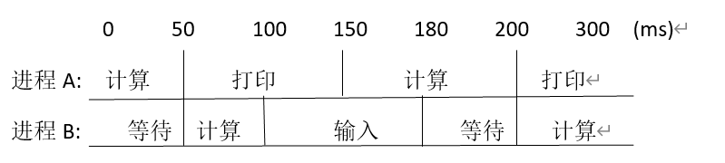

（1）存在CPU空闲。CPU利用率为(300-50)/300=83.3%

（2）进程A运行后无等待现象。

（3）进程B运行后有等待现象(在A开始180ms到200ms之间；或者B在运行后130ms到150ms之间)。

### （二）操作系统的基本实现机制

这一部分主要是异常和中断。

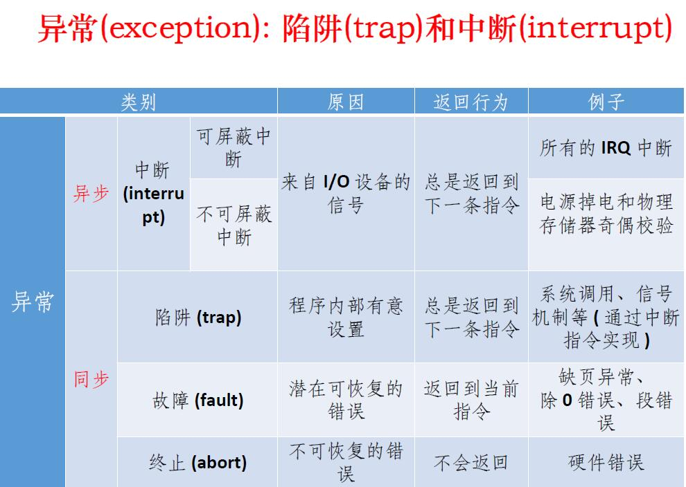

1. **选择(2020春-第三次课上测试-6)**

**故障（fault）是异步异常还是同步异常？**

答：同步异常

解析：可以理解为异步随时可能发生，而同步需要触发。

1. **系统调用是异步异常还是同步异常？**

答：同步异常

解析：需要用户调用才触发，所以是同步的。

1. **缺页中断（2021春-期中试卷-一.3）**

在虚拟内存管理中，缺页处理后总返回到发生缺页的下一条指令继续执行。（）

答案：×

比如执行一条load指令，没找到，缺页中断了，然后内核态下，把页面放到内存里，当然还要执行这条失败的指令。

要取一个数据，不能说没找到这个数据就不取了。

### （三）操作系统主要功能与特征

* 1. **简答题（2014春-期末试卷-三.3）**

现代操作系统的基本特征有哪些？

答：并发执行，资源共享(复用)，虚拟化管理，不确定性事件的处理（异步性）。

* 1. **简答（ss）**

操作系统主要功能

答：处理机分配（进程、资源管理）、存储器管理、设备管理、文件管理。

* 1. **填空题（2017春-期中试卷-X.2）**

在现代操作系统中，资源的分配单位是 ，而处理机的调度单位是线程。

答案：进程

解析：处理机的处理单位要根据具体情况分别分析。

只有用户级线程，则线程对操作系统是不可见的，操作系统只能调度进程，有内核态线程，单位是线程。

* 1. **微内核和宏内核（ss）**

微内核只保留操作系统核心功能。规模小、可移植性好

整体内核把操作系统的功能分为各个模块，模块间任意调用。效率高、难以扩展和升级。

### （四）操作系统的工作模式

1. **用户态和内核态（2021春-期中试卷-一.2）**

用户程序库访问系统调用的过程是先执行一个TRAP指令陷入内核，然后跳转到具体的系统调用例程执行。（）

答案：√

1. **用户态和内核态（《os习题（半成品）》-5）**

用户程序库访问系统调用的过程是先执行一个“转移到内核”的指令，然后跳转到具体的系统调用例程执行。（）

答案：×

解析：使用的是“trap”指令，同时切换CPU状态，并跳转到预定义内核中对应的处理地址。

1. **用户态和内核态操作（ss）**

操作系统中，通常不需要切换到内核态执行的是：

通用寄存器清零~~、系统调用、执行IO指令、修改中断向量~~

1. **管态和目态（11补充习题.PPT）**

**什么是管态和目态？用户程序如何进入管态执行?**

答：大多数计算机系统将CPU执行状态分为管态和目态。管态又称为特权状态、系统态或核心态。通常，操作系统在管态下运行。目态又叫做常态或用户态，用户程序只能在目态下运行。

如果用户程序在目态下执行特权指令，硬件**将发生中断**，由操作系统获得控制，特权指令执行被禁止，这样可以防止用户程序有意或无意的破坏系统。从目态转换为管态的唯一途径是中断。

### （五）启动（bootloader）

启动本应单独开一章来讲，但是题目比较少，而且“比较不好出题”，所以将其压缩到这么小小一节里面。

1.打开计算机 2.CPU跳转到BIOS的物理地址 3.BIOS上电自检 4. 寻找需要启动的设备 5. 从MBR上加载执行启动程序 6. 加载OS

Linux

BIOS->MBR(Stage1)->GRUB(stage2)->Kernel->user_space

MBR

512字节，由Bootloader启动程序，分区表，还有0xAA55组成。

从 CPU 上电到操作系统内核被加载的整个启动的步骤

首先执行的是 BIOS 中的代码，主要完成**硬件初始化**相关的工作，然后 BIOS 会从 MBR中读取开机信息。

BIOS加载 MBR 中的Grub代码后就把CPU交给了Grub，Grub 的工作就是一步一步的加载自身代码，从而识别文件系统，然后就能够将文件系统中的内核镜像文件加载到内存中，并将CPU控制权转交给操作系统内核。这样看来，其实 BIOS 和Grub的前一部分构成了前述stage1的工作，而 stage2的工作则是完全在Grub中完成的。

转载自：<https://blog.csdn.net/weixin_43723467/article/details/91374265>

综上，要知道BIOS的作用，以及把引导操作系统的是磁盘上的MBR。

1. **MBR的作用（2021春-期中试卷-一.1）**

在操作系统引导过程中，MBR的主要功能包括磁盘设备初始化，并将相应的操作系统内核加载到内存并执行。（）

答案：×

解析：我觉得啊，磁盘初始化应该交给BIOS，MBR起的是引导作用。

1. **判断（2017春-期中试卷-一.3）**

在操作系统启动过程中，首先通过BIOS程序进行自检，进一步利用文件系统服务读取主引导记录（MBR），进而完成操作系统内核的装载和初始化。（）

答案：×

解析：MBR要引导操作系统，这个时候文件系统作为操作系统的一部分，还没启动。所以文件系统读不了MBR，BIOS读取MBR才对。

1. **判断（2020春-第四次课上测试-1）**

通常bootloader可以支持不同CPU架构，也可以支持不同操作系统的启动。（）

答案：√

1. **判断（2020春-第四次课上测试-4）**

BIOS的执行过程与操作系统无关。（）

答案：√

## 二、存储管理

Bestfit, Worstfit, etc.

页式存储的优点，多级页表的优点

pgt、pgd、selfMapping地址之间的关系

pgdir-walk的流程

内存的分配与回收：存储保护、地址转换、静态重定位、动态重定位、存储共享、“扩充”内存容量、覆盖、交换。

**外部碎片**才是造成内存系统性能下降的主要原因。

外部碎片可以被整理后清除。消除外部碎片的方法：紧凑技术。

采用页式内存管理体制，页面尺寸有最优值，不是越大越好；缺页不由用户进程负责处理。

采用段式内存管理体制，不要求用户程序和数据在物理内存中整体连续存放。

上面两句都是（sun_shroom总结的）

代码放到哪些段里的知识少，但是要背。

bss段: (bss segment)用来存放程序中未初始化的全局变量的一块内存区域。bss是英文Block Startecby Symbol的简称。bss段属于静态内存分配。

additionally，全局/staic初始化赋0值也会在bss

data段:数据段(data segment)用来存放程序中已初始化的全局变量的一块内存区域，使用static关键字声明的也在数据段属于静态内存分配。

additionally，static赋0值不在data段。

<https://blog.csdn.net/weixin_39315352/article/details/103586426>

text和data段都在可执行文件中，由系统从可执行文件中加载，而bss段不在可执行文件中，由系统初始化。

栈(stack):存放、交换临时数据的内存区

堆(heap)︰存放进程运行中动态分配的内存段.它的大小并不固定，当进程调用malloc等函数分配内存时，新分配的内存就被动态添加到堆上(堆被扩张）;当利用free等函数释放内存时，被释放的内存从堆中被剔除（堆被缩减)。

至于多级页表，牢牢记住，一级页表的大小和页的大小一样，关键看页表里面可以放多少个页表项。

### （一）存储管理的功能

1. **最大地址空间（2015-961-一.9）**

进程可以使用的最大地址空间受限于（）。

I、地址位数 Ⅱ、物理内存大小 Ⅲ、辅存大小

A. Ⅰ

B. Ⅰ和Ⅱ

C. Ⅱ和Ⅲ

D. I、Ⅱ和Ⅲ

答案：A

1. **填空（2021春-期中试卷-三.10）**

在内存管理中，分配给作业的存储空间中未被利用的部分称为 。

答案：内碎片

1. **选择题（2020春-第五次课上测试-4）**

在现代计算机中CPU访问内存所使用的地址是（）。

A. 内存的物理地址

B. 程序的逻辑地址

答案：B

解析：注意关键词“现代”，cscore上提过MMU。

1. **程序的各个段（2017春-期中试卷-X.x）**

被初始化过的全局变量通常被装载到 段，未初始化过的全局变量通常被装载到 段。

答案：.data；.bss

1. **程序段的判断（2021春-期中试卷-三.4）**

分析以下C语言代码段：

#include<stdio.h>

int a = 100;

int b;

int main() {

static int x;

int y = 100;

int *p = &y, *q = &b;

}

变量a通常被装载到 段中，b通常被装载到 段中，变量x通常被装载到 段中，变量y通常被装载到 段中。

答案：.data；.bss；.bss；栈

### （二）分区存储

固定式分区和可变式分区。后者即分区的边界可以移动，没有内碎片，可能有外碎片。固定分区用分区表来记录内存的分配情况，可变分区用空闲分区表记录分配情况。

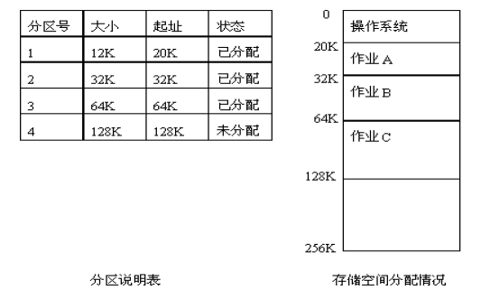

考试的调度算法应该是针对可变分区说的，有FirstFit，NextFit，BestFit，WorstFit。不仅要知道这些算法的步骤，也要知道这些算法的特点。

每次一个作业申请分区，被分配到了分区以后，如果要给这个作业的分区大小大于这个作业申请的大小，那么，剩余的空闲区会作为新的分区，更新分区表。更新分区表也比较套路，空闲分区大小减去作业的大小，空闲分区的起始位置加上作业的大小。

FirstFit：过程简单。有利于大作业的装入，较大的空闲分区保留在内存的高端。缺点是随着低端内存被不断分配，会产生很多小分区，开销会增大。

NextFit：将空白区视作一个循环链表，每次申请时，会从上次查找到的地方再开始找。一个很大的空白区分了很小的一部分出去，下次还会拿这个很大的空白区开刀。

使存储空间的利用更加均衡，不致使小的空闲区集中在存储区的一端，但这会导致缺乏大的空闲分区。

BestFit：找大小最贴合作业的空白区。

WorstFit是找最大的空白区。

使用以上两个算法，得对分区表中区块的大小进行排序再选择，造成一定的开销。

一个作业完成了，要退出，新的空闲区要和相邻的空闲区合并成更大的空闲区。

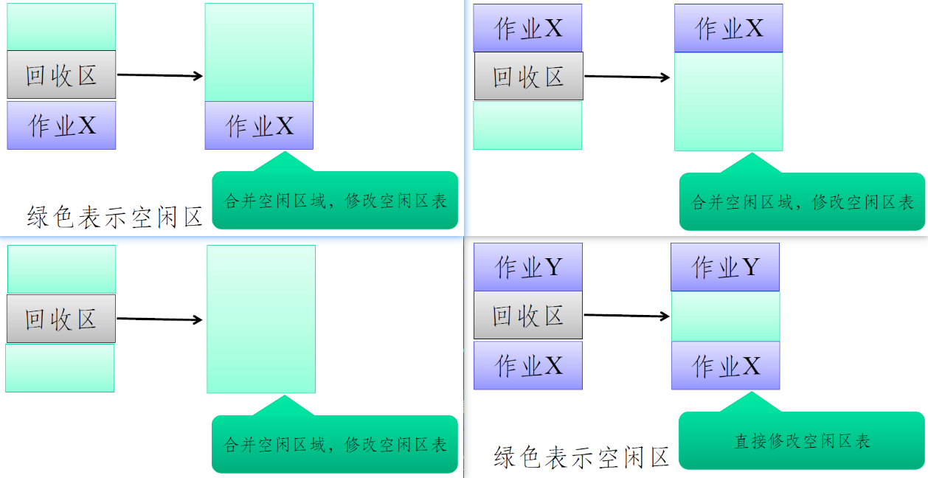

存在本来有接邻的空闲分区，被分配回收后，变成一个更大的空闲分区的情况。

做题建议先画出分区表，然后分配就是一个更新分区表的过程。

1. **填空（2017春-期中试卷-X.x|2021春-期中试卷-三.5）**

算法有利于大作业的装入， 算法会使分割后空闲区不会太小，有利于中小型作业的装入。

答案：FirstFit；WorstFit

1. **填空（2017春-期中试卷-X.x）**

将各个占用分区向内存一端移动，使各个空闲分区聚集在另一端，然后将各个空闲分区合并为一个空闲分区，这是 。

答案：紧凑技术

1. **调度算法的特点（存储管理课件）**

在下列存储管理算法中，内存分配和释放平均时间之和为最大的是（）。

A. 首次适应 B. 下次适应 C. 最佳适应 D. 最差适应

答案：C

解析：需要寻找满足需要且最小的空闲块，释放要找到上下邻空闲区，修改插入链表。

疑惑：最差适应的步骤和最佳适应好像一样？

1. **分区调度算法（2021春-王雷老师的3.1内存管理基础PPT-111页）**

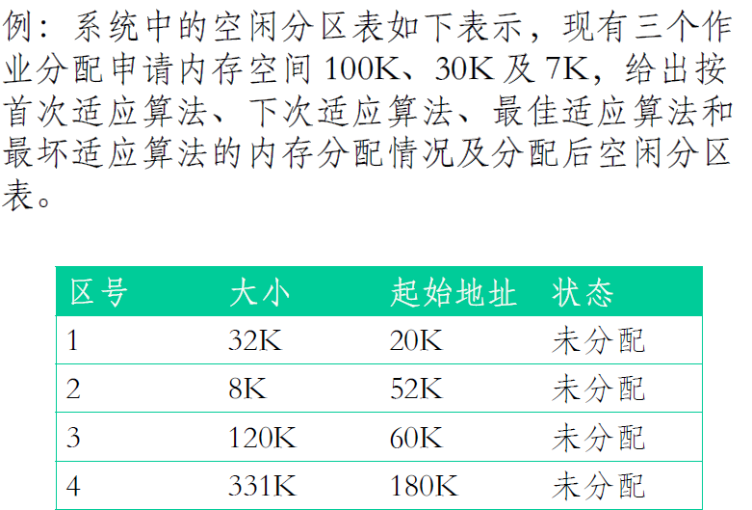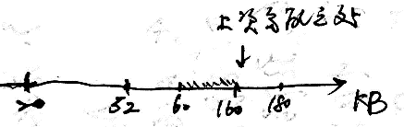

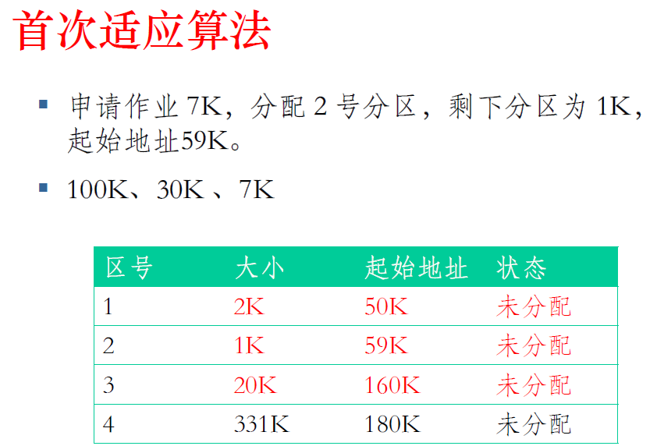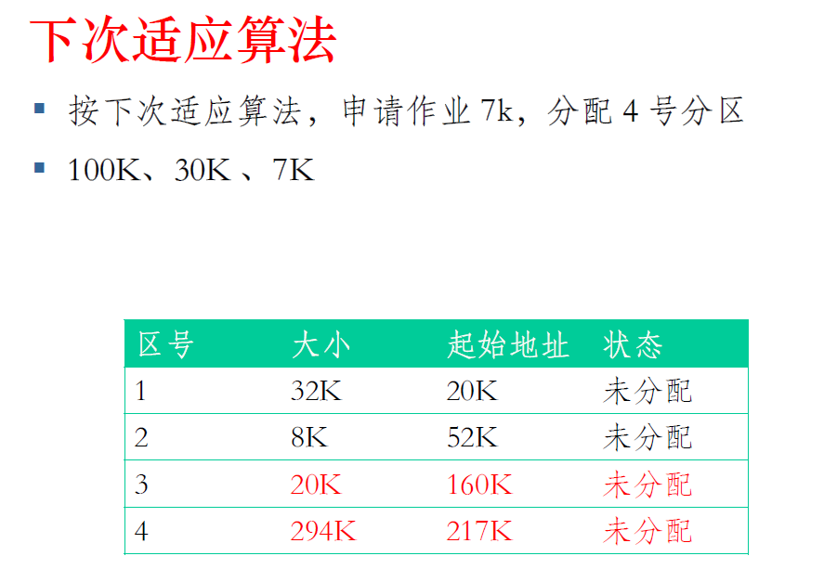

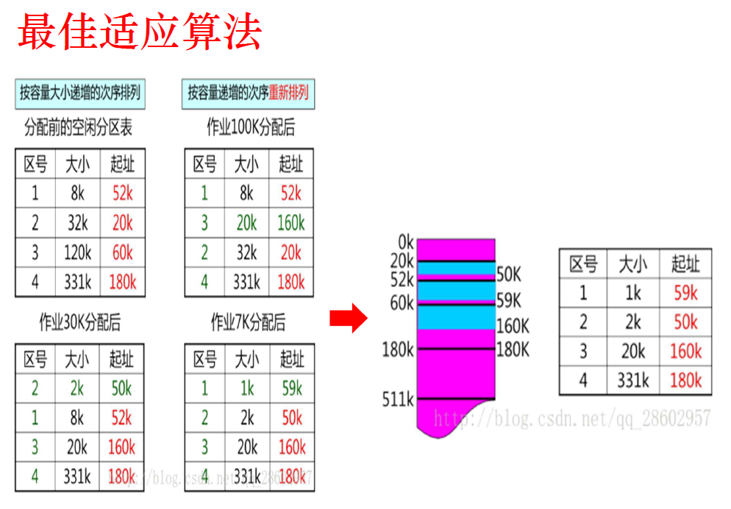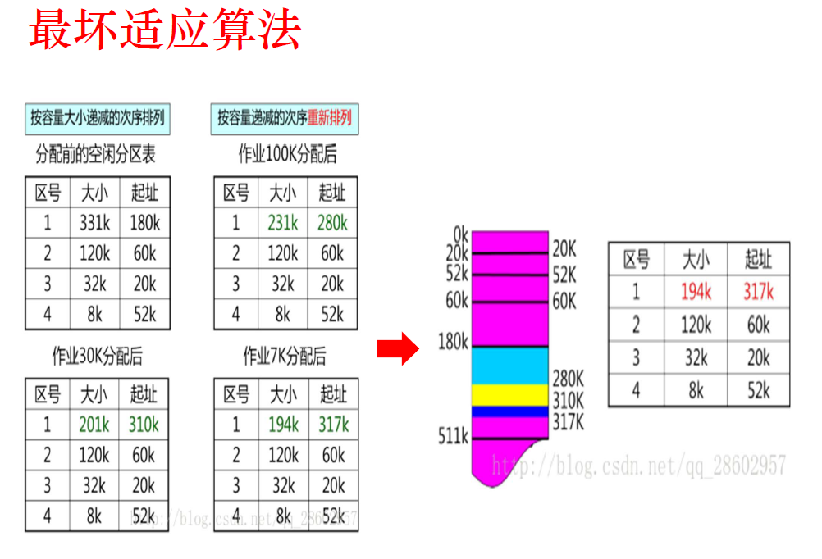

1. **分区调度算法及内存的回收（2020春-期末-三）**

在一个可变分区内存管理系统中，总内存大小为128KB，某一时刻内存占用情况如下面的内存分配表所示：

|  |  |  |  |
| --- | --- | --- | --- |
| 分区号 | 起始地址 | 分区大小 | 占用情况 |
| 1 | 0 | 10KB | 作业A |
| 2 | 10K | 10KB | 空闲 |
| 3 | 20K | 12KB | 作业B |
| 4 | 32K | 2KB | 空闲 |
| 5 | 34K | 6KB | 作业C |
| 6 | 40K | 20KB | 空闲 |
| 7 | 60K | 24KB | 作业D |
| 8 | 84K | 8KB | 作业E |
| 9 | 92K | 18KB | 空闲 |
| 10 | 110K | 5KB | 作业F |
| 11 | 115K | 13KB | 作业G |

作业X请求12KB内存，作业Y请求30KB内存，作业Z请求9KB内存。

如果作业到达、结束按照以下顺序进行：X到达、C结束、D结束、Y到达、E结束、Z到达。分别使用FirstFit、 BestFit算法进行内存分配，给出最终内存分配表。

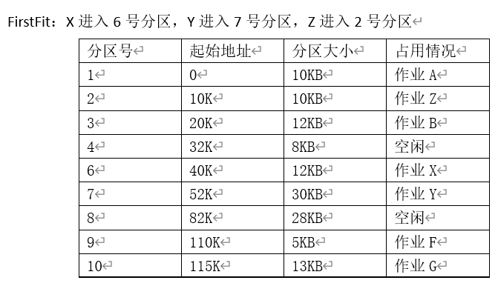

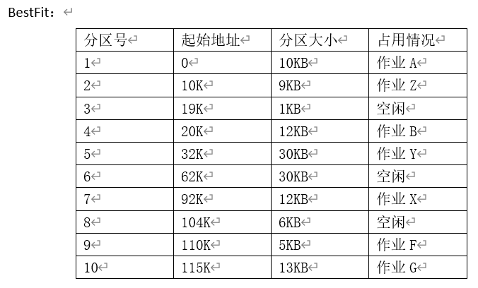

1. **覆盖与交换（2020春-第五次课上测试-10）**

（多选）以下关于覆盖和交换的说法正确的是（）。

A. 覆盖主要是解决运行多道程序所出现的内存不足问题

B. 交换对程序员来说是透明的

C. 覆盖段需要程序员来进行划分

答案：B，C

解析：覆盖与交换技术是在多道程序环境下用来扩充内存的两种方法。覆盖与交换可以解决在小的内存空间运行大作业的问题，是“扩充”内存容量和提高内存利用率的有效措施。

覆盖是一个作业太大，得让后面装载的把前面装载的给覆盖掉，所以要程序员标记好哪些段是可以被后面的段覆盖掉的。

交换是把暂时不用的某个（或某些）程序及其数据的部分或全部从主存移到辅存中去，提高了并发的数量。

### （三）页式存储管理

页：在分页存储管理系统中，把每个作业的地址空间分成一些大小相等的片，称之为页面（Page）或页，各页从0开始编号。

存储块：在分页存储管理系统中，把主存的存储空间也分成与页面相同大小的片，这些片称为存储块，或称为页框（Frame），同样从0开始编号。

页表：为了便于在内存找到进程的每个页面所对应块，分页系统中为每个进程配置一张页表，进程逻辑地址空间中的每一页，在页表中都对应有一个页表项。

如下图所示，每个进程以为自己在使用某个“页”，实际上，通过页表的转换，使用的页会被映射到“（页）框”上。

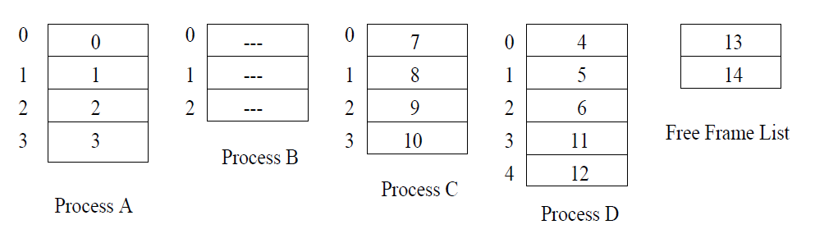

关于页表还有一个误区，就是认为页表既存储了虚拟的地址，也存储了物理的地址，然后给一个虚拟地址，就在页表里头遍历，找到对应的物理地址。实际上，页表的“index”就是虚拟地址，给定一个虚拟地址，只用知道其对应的“index”，如0，1，2，……，就可以直接找到对应entry，然后看到物理地址。

自己总结下页目录自映射的问题。首先要明确，整个页表（含页目录），大小为4MB，页目录的大小为4KB。整个页表共1M个Entry，页目录共1K个Entry。

题目经常这么问，已知页表的虚拟地址，求页目录的虚拟地址、求页目录中映射到页表的entry的虚拟地址。

页表的虚拟地址是4M对齐的，姑且认为整个4GB中，是一个个4MB组成的，页表只是挑了一个4MB放进去。

把整个页表视为一个整体，共1M个entry，则一个entry映射到4KB的空间。这一个个entry从0x0000_0000开始映射，一次4KB递增，终于，页表中一个entry映射到了页表开始的那4KB。这个entry就是页目录的虚拟起始地址。

那么，问题就变成了，页表对应的虚拟地址是第几个4KB？第几个，就是“index”，

$$index×sizeof\left(entry\right)=offset$$

$$v\left(pgtable\right)+offset=v(pgdir)$$

$$v\left(pgtable\right)÷4K×4+v\left(pgtable\right)=v\left(pgdir\right)$$

$$pgtable≫12≪2+pgtable=pgdir$$

从页目录的视角看，共1K个entry，每个entry映射到4MB的空间，假设从0x0000_0000开始映射，每次增长4MB，终于，一个entry映射到了页表上，问题来了，页目录（pgdir）中第几个entry映射到了页表（pgtable）？

这个问题等价于pgtable是整个内存中第几个4MB。“第几个”表示的就是“index”。

$$index=pgtable÷4MB$$

$$offset=index×sizeof\left(entry\right)$$

$$SelfMapping = pgdir+offset$$

$$SelfMapping$$

$$=(pgtable+pgtable≫10)+(pgtable÷4M≪2)$$

$$=(pgtable+pgtable≫10)+(pgtable≫20)$$

pgdir_walk：前提就是我们已经知道了pgdir的物理地址，利用逻辑地址和页表，一同找到真正的物理地址。

虚拟地址分为三段：

$$PgdirOffset (index) \left| PgtableOffset(index) \right| PageOffset$$

页表中格式：

$$PhysicalAddress | flag$$

页表中每个entry里既有物理地址，也有一些标志位。这些物理地址是对齐的，不设标志位的话，末尾都是0，所以可以留有一些标志位。

简单讲一下从虚拟地址定位到物理地址的过程：

前提是我们已经知道了页目录的物理地址，整个虚拟地址里面全部都是偏移，整个页表里面全部都是物理地址和标志位。

第一步，将虚拟地址写成二进制的形式

第二步，取出前十位，这是页目录的偏移

第三步，根据已知的页目录物理地址+取出来的偏移，确定是哪个entry，

第四步，查看这个entry是否有效，大尾端可以按照正常人逻辑看最后一位

第五步，若有效，这个entry标志位全部置0，就是页表的物理地址，拿出来

第六步，回到第二步，不过这时已知页表的物理地址和页表的偏移，

第七步，取entry，看标志位，确定最终页框的物理地址

第八步，根据页内偏移确定要哪个byte，切记这回是直接把后12位加到抹零的地址上，拿的是byte而不是再去找index了。

1. **判断题（2014春-期末试卷-二.1|5）**

分页存储管理技术，是用于虚存管理的技术，但也可以用于实存管理。（）

虚拟存储器的基本思想是把作业地址空间和主存空间视为两个不同的地址空间，前者称为虚存，后者称为实存。（）

答案：×；√

解析：分页存储管理，就是要用页表，用了页表，就说明要建立实存和虚存之间的映射。

1. **名词解释（2012春-期末补考试卷-一.2）**

快表

答：存在于地址变换机构中的一个由高速寄存器组成的小容量的联想寄存器，构成的一张表。

1. **填空题（2017春-期中试卷-X.x）**

存储保护有通常两方面的内容，一个是 ，一个是 。

答案：地址保护；权限保护

1. **页式存储中的安全问题（won）**

如果普通用户可以自行修改页表，会产生什么问题？

答：页表用于完成地址映射，如果用户可以修改页表，那么该用户就可以访问任何地址从而产生安全问题。

1. **填空（2017春-期中试卷-X.x）**

对反置页表进行地址变换时，需要使用 和进程id去检索。

答案：页面号

解析：物理页号为index，每个entry描述哪个进程（pid）的哪个逻辑页号被映射到了本物理页。

反置页表很难共享内存。

1. **选择（2020春-第六次课上测试-10）**

下列哪些属于反置页表的优点？

A. 查找页表项的速度快

B. 页表占用的内存空间小

C. 便于进程之间共享数据

答案：B

解析：反置页表的设计也是为了解决页表本身占用内存过大的问题。与传统页表不同，传统页表是用逻辑页号去找物理页框号，逻辑页一旦过多就会造成页表占用内存大，而反置页表是用物理页框去找逻辑页号和进程号，有多少物理页框就需要多少页表项，而物理页框数往往是比较小的（B正确）。反置页表的每次检索都检索整张表，查表项的速度并不是其优势（哈希表和TLB可以改善其访问）（A错误）。反置页表中每个物理页框只能对应一个进程的一个虚拟页，并不会有利于共享内存（共享内存一般通过多个虚拟页指向统一物理页来实现）（C错误）。

转载自：<https://blog.csdn.net/JeremyZhao1998/article/details/104831640>

1. **名词解释（2014春-期末试卷-一.1|2012春-期末试卷-三.4）**

地址重定位

答：所谓重定位是把作业的地址空间中的相对地址转换成内存空间的物理地址的调整过程。

在程序实际运行前，由操作系统把程序在内存的开始地址送入重定位寄存器；在程序运行期间，凡遇到访问内存的操作，就由硬件机制自动把用户程序的相对地址加上重定位寄存器的内容，相加之和就是实际访问内存的有效地址。

1. **动态重定位（2017春-期中试卷-X.x）**

动态重定位技术依赖于： 。

答案：重定位寄存器

解析：动态重定位：物理地址+寄存器=虚拟地址

1. **动态重定位（won）**

动态重定位便于程序浮动，其实现时采用的硬件机构是重定位寄存器和加法器。（）

答案：√

1. **动态重定位（补考）**

采用页式存储管理时，重定位的工作是由用户完成的。（）

答案：×

1. **页表项标志位的作用（2020春-第七次课上测试-9）**

在请求式分页管理中，如果一个页表项的Valid标志位是0，说明：

A. 还未给相应页面分配物理页框

B. 相应页面的内容已经装入内存

C. 访问该页内容时，系统将会产生缺页异常

D. 相应页的内容可能存储在磁盘上

答案：A，C，D

解析：A和B本身就是矛盾的，未分配页框即未装入内存。

1. **页式存储的作用（2011春-期末补考-三.4）**

**分页存储管理有效解决了什么问题？**

答：分页存储管理有效解决了程序离散存放和存储器内碎片的问题，提高了存储器的利用率。（只要能回答出解决碎片问题，就可以给全部分数，从别的角度回答，酌情合理给分）

1. **简答题（2014春-期末试卷-三.1）**

简述分页存储管理的基本原理

不保证正确性的答案：

请求页式管理的基本原理是将逻辑地址空间分成大小相同的页，将存储地址空间分块，页和块的大小相等，通过页表进行管理。页式系统的逻辑地址分为页号和页内位移量。页表包括页号和块号数据项，它们一一对应。根据逻辑空间的页号，查找页表对应项找到对应的块号，块号乘以块长，加上位移量就形成存储空间的物理地址。每个作业的逻辑地址空间是连续的，重定位到内存空间后就不一定连续了。

此外，页表中还包括特征位（指示该页面是否在内存中）、外存地址、修改位（该页的内容在内存中是否修改过）等。页式存储管理在动态地址转换过程中需要确定某一页是否已经调入主存。若调入主存，则可直接将虚地址转换为实地址，如果该页未调入主存，则产生缺页中断，以装入所需的页。页式存储管理将不常用的页面调出内存，使内存的利用率高；虚拟的容量大，用户不必担心内存不够；不要求作业连续存放，有效地解决了“碎片”问题。

1. **页面映射的位数（2011春-期末补考-六）**

设一个逻辑地址空间有8个页面，每页大小为1024B，先将它映象到32块物理块的内存上。试问:

（1）逻辑地址要用多少位表示？

（2）物理地址要用多少位表示？

答案：

（1）因为逻辑页号8页，故需要3位表示，而块大小和页大小相等，故，块内地址需要10位。因此，逻辑地址需要13位表示。

（2）内存有32块，故需要5位二进制数表示，而块大小和页大小相等，故块内地址需要10位表示。因此，物理地址需要5+10=15位。

1. **关于自映射（2021春-期中试卷-五）**

一个32位的虚拟存储系统有两级页表，其逻辑地址中，第22到31位是第一级页表,12位到21位是第二级页表，页内偏移占0到11位。

一个进程的地址空间为4GB,如果从0x60180000开始映射4KB大小一级页表(页目录)，请:

1) 给出整个4MB页表对应的起始虚拟地址:(5分)

2) 给出一级页表中映射自己的表项的虚拟地址。(注意B代表字节,一个32位地址占4字节)(5分)

答案：1) 0x60000000；2) 0x60180600

解析：这题上机也考察过。很重要的一点是，二级页表起始地址后22位都是0，即4MB对齐，一级页表起始地址后12位都是0，即4KB对齐。

0x60180600的二进制如下：

0110_0000_0001_1000_0000_0000_0000_0000

去掉后12位，前20位可以分成完全相同的两部分，抹掉整个后22位就是页表的起始地址。

1. **页面自映射（2020春-期末-一.(1)|(2)）**

一个32位的虚拟存储系统有两级页表，其逻辑地址形式如下：

|  |  |  |
| --- | --- | --- |
| 第一级页表（10位） | 第二级页表（10位） | 页内偏移（12位） |

物理地址为32位，形式为：

|  |  |
| --- | --- |
| 物理页框号（20位） | 页内偏移（12位） |

页表项（PTE）格式为：

|  |  |
| --- | --- |
| 20位 | 12位（为标志位） |
| 物理页框号 | 第0位为有效位，如果为0，表示Invalid；如果为1表示Valid。  第1位为读写位，如果为0，表示 Read Only ；如果为1表示 Read/Write。 |

请问：

进程地址空间共多少字节？（本小题3分）

由虚拟地址一共32位知，地址空间字节数为2^32字节

将答卷同学的学号最后两位做为32位逻辑地址的前两位，例如183763MN对应的逻辑地址为0xMN000000。如果从逻辑地址0xMN000000开始映射4MB页表，第一级页表的逻辑地址在什么位置？第一级页表中有一个表项指向第一级页表，该表项的逻辑地址是多少？说明理由（注意B代表字节，一个32位地址占4字节）（本小题6分）

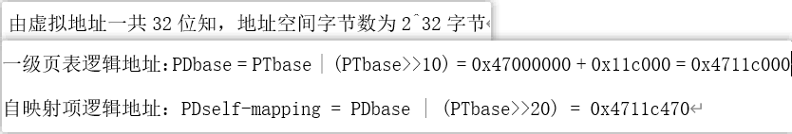

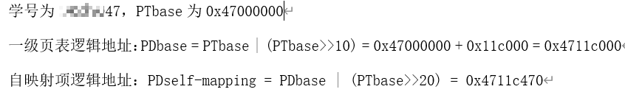

1. **pgdir-walk找到对应的字节（2020春-第3次作业-8.(2)）**

这个题每一届都会有

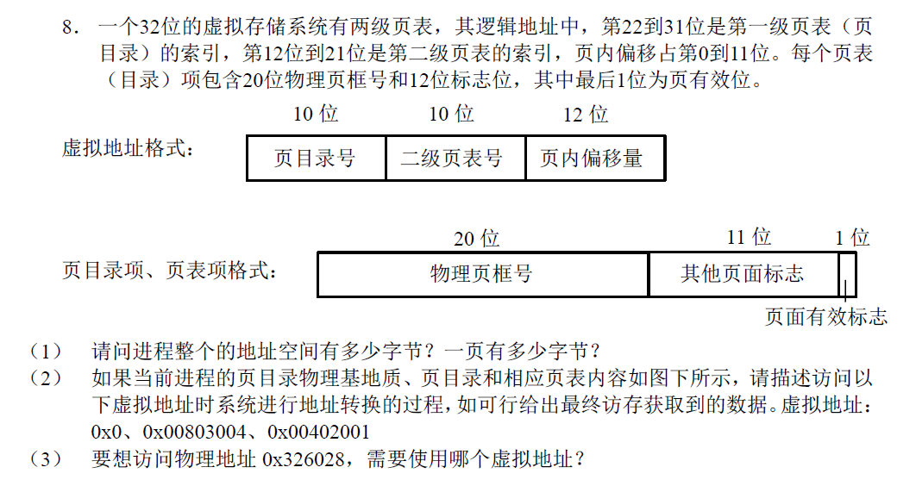

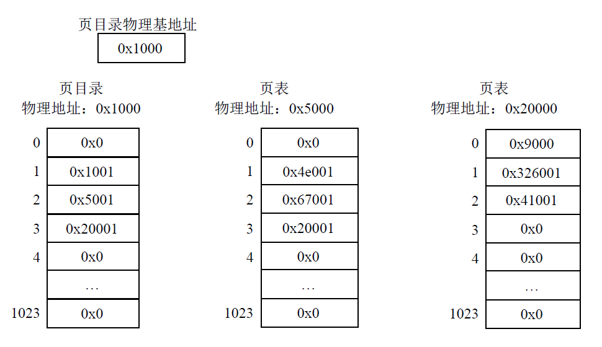

0x0：

前十位为0，所以对应页目录的偏移是0，取到0x0。由于有效标志位为0，表示该页面无效，产生缺页中断。

0x00803004：

页目录号为2，二级页表号为3，页内偏移为4。

查询对应2号页目录项，得到0x5001，有效标志位为1，

在物理地址0x5000查找二级页表，找到对应的3号页表项0x20001，有效标志位为1，

对应物理页框基地址为0x20000，根据页内偏移4，要找的byte地址就是0x20004，

不过一个页表中，每一项占了4个字节，所以要找的字节在0x0032_6001中

按字节寻址得到数据0x00或0x01（分别对应大小端）。

0000_0000____0011_0010____0110_0000____0000_0001

0x00402001：

页目录号为1，二级页表号为2，页内偏移为1。

查询对应1号页目录项，得到0x1001，有效标志位为1。

在物理地址0x1000查找二级页表（注意映射到了自己页目录），找到对应的2号页表项0x5001，有效标志位为1，

对应物理页框基地址为0x5000，根据页内偏移1，要找的byte地址就是0x5001

要找的字节在0x0中，那么一定是0。

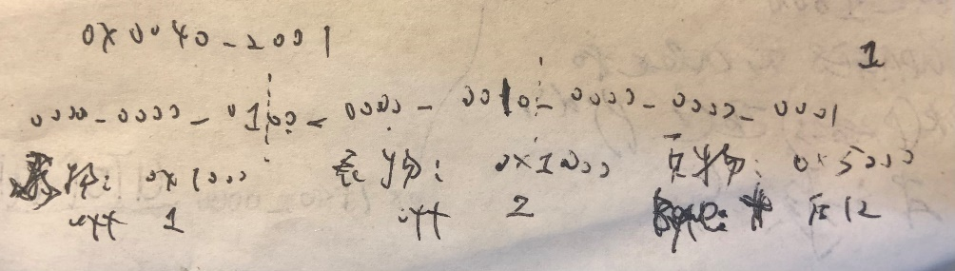

按照这个格式写，比较稳妥。严防最后一个取byte变成取entry。

第三问

要想访问物理地址0x326028，需要使用哪个虚拟地址？

页内偏移0x028，某个页表项中，前20位为0x326028>>12，

这个页表项就是物理地址为0x20000的第1项。

某个页目录项中的前20位为0x20000>>12，

这个页目录项就是页目录中的第3项。

所以虚拟地址为3<<22+1<<12+0x028=0xC01028

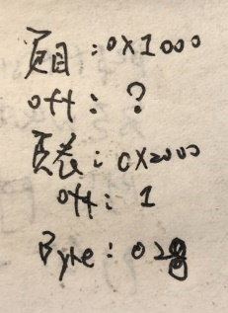

1. **避免页内碎片（2020春-期末-二.(2)|2017-961-二.7）**

假设只考虑页内碎片和页表引起的额外内存开销。如果进程的平均大小是1MB，每个页表项的大小是8B，为减小额外的内存开销，页面大小应设置为多少？（给出推导过程）（本小题4分）

答：

页表内存开销：一页为xKB，则一页有xKB/8B=128x个页表项，对应128x^2KB的空间。故映射一个进程空间需要1024KB/128x^2KB=8/x^2个页表，占用(8/x)KB大小空间。

内碎片：页面碎片大小为(x/2)KB

故总内存开销为(8/x+x/2)KB，当页面大小为4KB时取最小

1. **非32位系统（2017-961-七）**

假设一个内存管理系统有47位的虚拟地址空间，每页大小为16KB，并且页表项占用8个字节。在每级页表大小不超过1页的情况下，需要几级页表来完成虚拟地址的映射？请给出虚拟地址的结构划分，并详细解释。

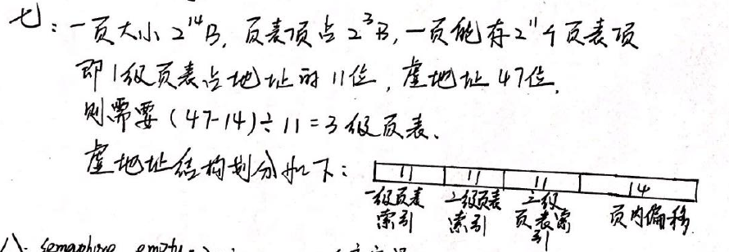

1. **非32位系统（2016-961-六）**

一个64位系统架构中内存采用4级页表管理，每个页面大小4096字节，每个页表项占8字节。

1.页内偏移在页表项中占几位。(2分)

2.计算有效虚拟地址位长度和有效地址空间大小。(3分)

3．画出虚拟地址结构，标出各个部分起止位置和长度。(2分）然唉就长济

4假设当前进程的页目录基址为OxF000，给出虚拟地址0xFFFFABC123456789对应的页目录表项的物理地址（3分)

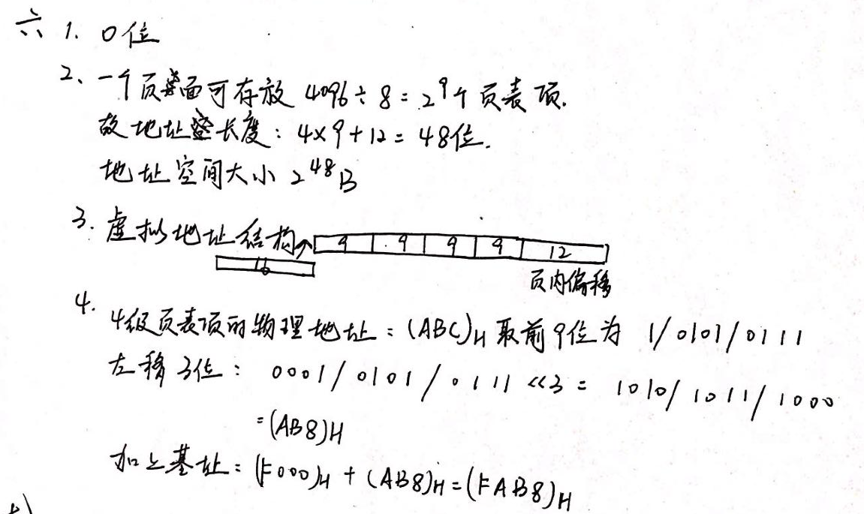

几个F表示我不想告诉你真的有几位，就都用F来填充了。

1. **2014春-期末试卷-六**

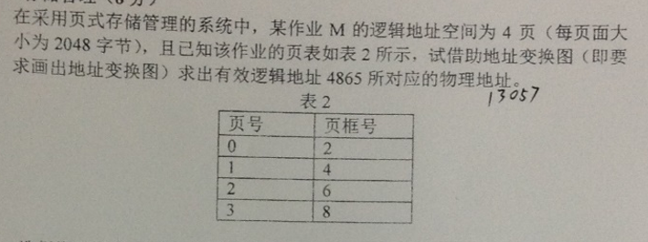

页面大小2KB，说明页内偏移11位，剩下表示页号

4865二进制为0100_1000_0110_0101

编不下去了。。。

1. **一级页表确定物理地址（2012春-期末试卷-七）**

设某计算机的逻辑地址空间和物理地址空间均为64KB，按字节编址。操作系统最多为一个进程分配4页物理内存，页的大小为1KB，并采用固定分配局部置换策略。在时刻260前，某进程内存分配与访问情况如下表所示：

|  |  |  |  |
| --- | --- | --- | --- |
| 页号 | 页框号 | 装入时间 | 访问时间 |
| 0 | 7 | 130 | 250 |
| 1 | 4 | 230 | 230 |
| 2 | 2 | 200 | 240 |
| 3 | 9 | 160 | 245 |

当该进程执行到时刻260时，要访问逻辑地址17CAH。请回答下列问题：

(1)该逻辑地址对应的页号是多少？

(2)若采用先进先出(FIFO)置换算法，计算该逻辑地址对应的物理地址?要求给出计算过程。

(3)采用最近最久未使用(LRU)置换算法，计算该逻辑地址对应的物理地址。要求给出计算过程。

(1) 17CAH转换为二进制为：0001_0111_1100_1010，页的大小为1KB，所以页内偏移为10位，于是前6位是页号，所以其页号为0001_01，转换为10进制为5，所以，17CA对应的页号为5。

(2) 若采用先进先出置换算法，则被置换出的页号对应的页框号是7，因此对应的二进制物理地址为：0001_1111_1100_1010，转换为16进制位的物理地址为1FCAH。

(3) 若采用LRU，应该置换的页框号是4，因此对应的二进制物理地址为：0001_0011_1100_1010，转换为16进制物理地址为13CAH。

1. **页式内存管理（2011春-期末试卷-六）**

某计算机提供给用户2^32字节的虚拟存储空间，虚拟存储器采用一级页表实现，页面大小是4K字节。某进程的页表内容如下表所示，操作系统最多为进程分配2页物理内存，采用最近最少使用置换算法(LRU)和局部淘汰策略。设又虚地址访问序列2111H、191AH、2315H，请问：

（1）进程页表占用多少内存空间？请说明理由。（5分）

（2）191AH的物理地址是多少？请说明理由。（10分）

|  |  |  |
| --- | --- | --- |
| 页号 | 页框号（物理块号） | 特征位（存在位） |
| 0 | 10H | 1 |
| 1 |  | 0 |
| 2 | 41H | 1 |

答：

（1）4MB， $2^{20}$ 个entry，每个entry大小为4B。

（2）物理地址为1091AH。

虚地址191AH被分成两部分，页号P=1，页内偏移D=91AH。由于进程工作集为2，需要替换第0页，因此191AH的对应的物理块号为10H。物理地址为10H*4K+91AH=1091AH。

疑惑：看不懂

### （四）段式内存管理

1. **填空（2017春-期中试卷-X.x）**

如果一个程序为多个进程所共享，那么该程序的代码在执行的过程中不能被修改，即该程序应该是： 。

答案：可重入码

1. **各种存储管理的特点（2021春-二.3|2016-961-一.6）**

以下说法正确的是（）

A. 虚拟内存地址空间既可以大于也可以小于物理地址内存空间

B. 采用页式内存管理，页面尺寸越大有助于提升操作系统性能和内存使用效率。

C. 页式内存管理体制下，缺页由操作系统发起，用户进程负责处理。

D. 段式内存管理体制下，要求用户程序和数据在物理内存中整体连续存储。

答案：A

1. **各种存储管理的特点（2021春-二.5）**

以下说法正确的是（）。

* + - 1. 采用LRU页面置换策略比用FIFO策略总能产生更少的缺页次数
      2. 分页存储管理中，一个作业可以占用不连续的物理内存，分段存储管理中则占用连续的内存。
      3. 虚拟内存管理可以有效的基础是内存访问的局部性。
      4. 在一个页式内存管理系统中，为了提高内存的利用率，总可以使用较大的页面达到目的。

答案：C

1. **段式存储特点（2015-961-一.6）**

段式存储管理的逻辑地址空间是（）。

A. 一维线性的

B.二维的

C.三维的

D.由操作系统决定的

答案：B

### （五）虚拟存储：原理与算法

这一部分涉及页面的调入问题、缺页错误的处理机制和替换问题等，最经常看到的就是替换问题，比如OPT、FIFO等等。

OPT：有一个页面申请串，此时又要换掉一个页面，要被换掉的页面是在串中最久要被用到的，即换掉最久不使用的页。

FIFO：感觉像“压弹匣”，设置队列，先进先出。

Second Chance：通过增加访问标志位，给予页面“二次机会”，A是FIFO队列中最旧的页面，且其放入队列后没有被再次访问，则A被立刻淘汰；否则如果放入队列后被访问过，则将A移到FIFO队列头，并且将访问标志位清除。如果所有的页面都被访问过，则经过一次循环后就会按照FIFO的原则淘汰。

Clock：做成一个循环队列，永远指向最久的页面。逻辑和二次机会一致



LRU：类似于设置一个特殊的栈，保存当前使用的各个页面的页面号。重点是访问到了一个在缓存中的页时，要放到栈顶。每当进程访问某页面时，便将该页面的页面号从栈中移出，将它压入栈顶。栈底始终是最近最久未使用页面的页面号。

做这种题，要画画。

我觉得，LRU画的时候，还是体现“页面移出，置于栈顶”比较好。附上自己画的LRU。

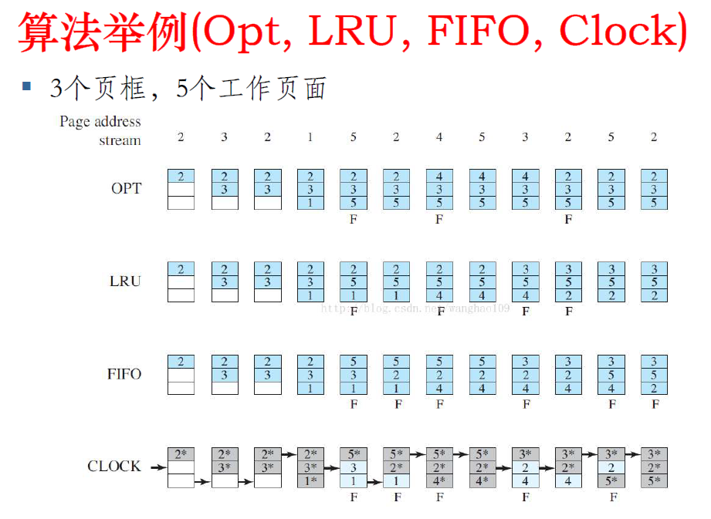

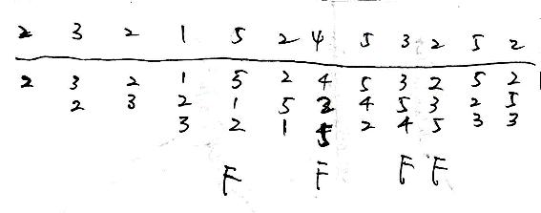

其实前几次也发生了缺页中断

1. **2021春-期中试卷-三.6**

一个进程被分配了4个页框。进程开始运行时页框为空，工作页面访问顺序依次为0，1，7，2，3，2，7，1，0，3。采用动态页面置换策略,理想情况下缺页数量下限为 ，采用FIFO算法会产生 次缺页，如果采用LRU算法会产生 次缺页，其中最后一次缺页被替换掉的工作页面编号是 。

答案：6，6，7，2

1. **缺页中断处理（2018-961-九）**

**什么是缺页中断？请简要叙述缺页中断的触发和处理流程。**

**答：**

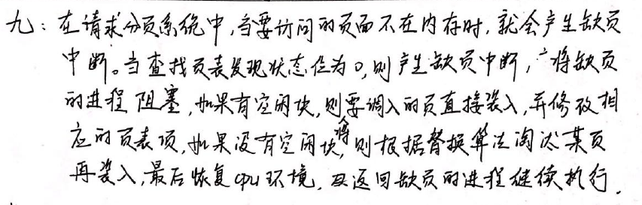

1. **页面淘汰（2011春-期末试卷-二.3）**

在请求页式存储管理中，页面淘汰所花费的时间不属于系统开销。（）

答案：×

1. **调度算法（2020春-期末-二.(1)）**

一个进程的页面走向为：5、4、3、2、4、5、4、1、5、2、5、4、5、2、1，系统中共有3个物理内存页，开始时物理页中没有调入任何页面。使用最优页面置换算法、FIFO页面置换算法和最近最久未使用算法（LRU）的缺页次数各为多少次？（给出计算过程）（本小题6分）

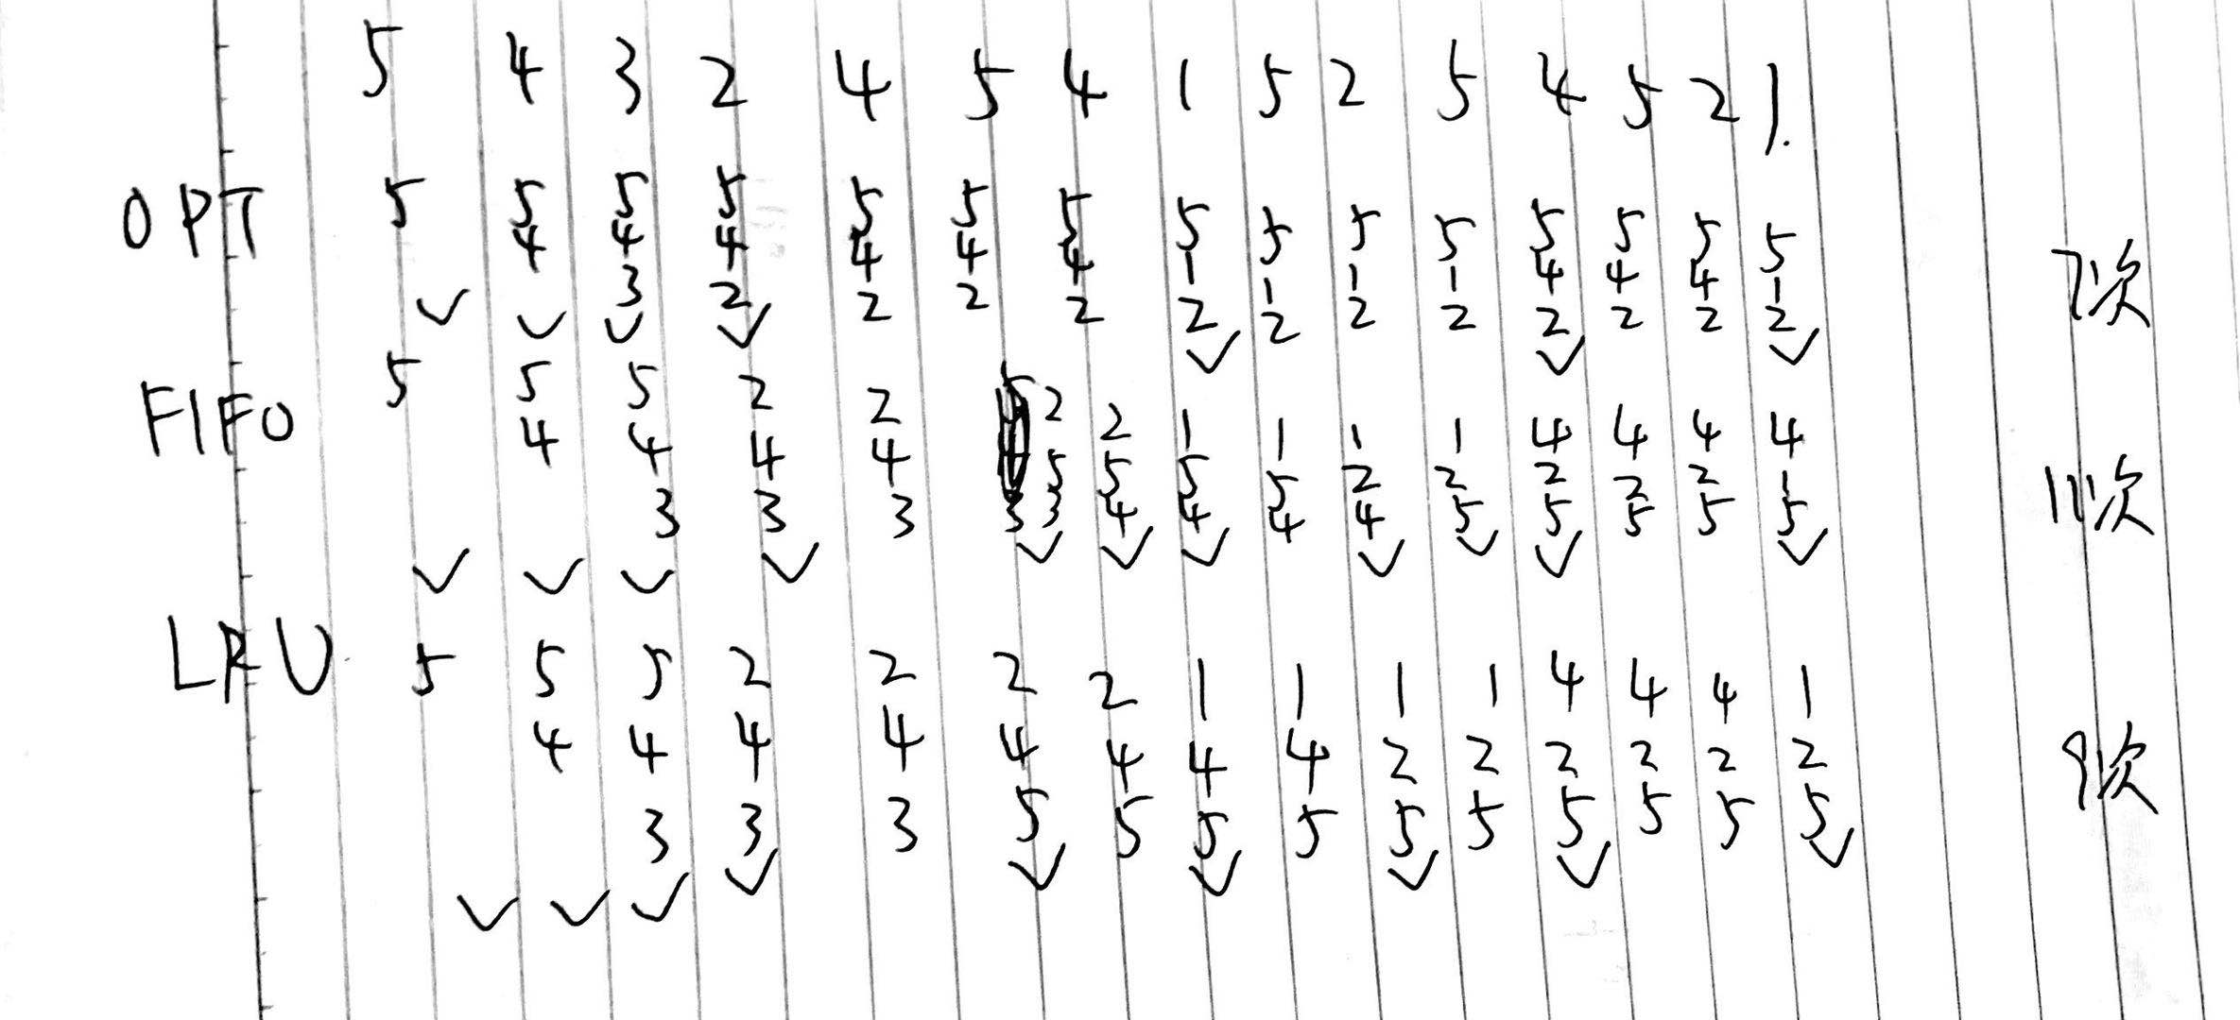

1. **（2012春-期末试卷-七）**

在分页虚拟存储管理系统中，假定系统为某进程分配了四个主存块（将开始4页先装入主存），页的引用顺序为：7,1,2,0,3,0,4,2,3,0,3,2,7,0,1，若采用FIFO调度算法，LUR调度算法时，分别产生多少次缺页中断？依次淘汰的页分别是什么？

答案：

（1）FIFO调度算法，共发生了3次缺页中断，依次淘汰的页为7,2,1

（2）LRU调度算法，共发生了3次缺页中断，依次淘汰的页为7,1,4

1. **LRU计算（2014春-期末试卷-七.3）**

若一个进程访问页面的踪迹为1,2,3,4,2,1,5,6,2,1,2,3,7,6,3,2,1,2,3,6。假定有4个页框，采用LRU算法时产生的缺页中断次数为（A）

A.10 B.11 C.12 D.13

1. **各种页面置换算法的特点（2017-961-一.10）**

对于内存页面置换算法表述不准确的是

1. 最佳置换算法从内存中选择永远不再需要的页面或在最长时间以后才需要访问的页面进行置换，因此能够保证最低的缺页率，但难以实现；
2. 先进先出（FIFO）算法没有利用程序访问内存的空间局部性原理，因此可能会将经常需要访问的页面置换出去；
3. 最近最少使用（LRU）算法选择最近一段时间内最长时间没有被访问过的页面进行置换，该算法具有良好的性能；
4. 页面调度的“抖动”问题是因为页面置换算法选择不当，而与内存大小无关。

答案：D

解析：那个FIFO，如果分配给进程的页框增多，反而命中率下降，叫Belady现象。

1. **抖动现象（百度文库）**

8.系统“抖动”现象的发生不是由（）引起的。

A. 置换算法选择不当

B. 交换的信息量过大

C. 主存容量不足

D. 请求页式管理方案

答案：A

解析：暂无

疑惑：网络上关于此题答案不一

1. **局部性原理（2016-961-一.10）**

以下利用到局部性原理的是:

A. 程序加载时并不一次性将所有程序调入内存，而仅将程序的一部分装入内存；

B. 在进程调度中采用轮转时间片算法；

C. 采用FIFO策略的虚拟内存页面置换算法；

D. 文件系统中删除一个文件，通常仅在元信息记录中做一个标记，并不真正抹去文件数

据。

答案：A

解析：FIFO没有考虑局域性。

## 三、进程管理

* 进程线程基本概念

+ 进程与线程

+ 并发、并行，并发性

* 进程同步与互斥

+ 同步互斥的概念

+ 基于忙等待的互斥方法：浪费CPU，优先级反转

+ 信号量

+ PV操作

+ 进程通信

- 无名/有名管道

- 消息传递

- 共享内存

* 进程调度

+ 度量指标

+ 批处理系统的调度算法

+ 交互式系统的调度算法

+ 实时系统的调度算法

+ 多处理机调度

* 死锁问题

并发（Concurrent）：设有两个活动a1和a2，如果在某一指定的时间t，无论a1和a2是在同一处理机上还是在不同的处理机上执行，只要a1和a2都处在各自的起点和终点之间的某一处，则称a1和a2是并发执行的。

并行（Parallel）：如果考虑两个程序,它们在同一时间度量下同时运行在不同的处理机上，则称这两个程序是并行执行的。

### （一）进程和线程基本概念

1. **并发与并行概念（2012）**

并行：多个任务在多个处理机上**同时运行**

并发：多个任务在单处理机或多处理机下分时运行

1. **并发并行概念（ss）**

并发是指多个任务在多个处理机上正在同时运行，在微观上看，这些任务是在各自的物理处理机上分别运行。（×）

1. **填空（2017春-期中试卷-X.x|y）（2021春-期中试卷-三.2|3）**

在现代操作系统中，资源的分配单位是 ，而处理机的调度单位是线程。

进程的三种状态中， 和 是可以直接互相转化的。

答案：进程；就绪态；运行态

解析：处理机的处理单位要根据具体情况分别分析。

只有用户级线程，调度单位就是进程，有内核态线程，单位是线程

若系统中只有用户级线程，则处理机调度单位是进程。

没有内核级线程，因此单位为进程

1. **进程的状态（2017-961-二.5）**

在支持多进程的操作系统中，当一个进程Р在执行的过程中需要从硬盘读取文件F中的数据，这时操作系统将进程P的状态转换为 。

答案：阻塞态

解析：未分配到所需的资源

1. **进程的管理（won）**

操作系统在进程管理方面的五项主要活动是什么？

答：进程控制、进程同步、进程调度、进程通信、死锁

1. **判断（2014春-期末试卷-二.1|2）**

进程的并发性是多个进程同时运行。（）

因为临界资源一次只能允许一个进程使用，所以临界资源不能共享。（）

答案：×；×

解析：进程的并发性是指：多进程在同一时间间隔内同时发生。

1. **并发的概念（won）**

并发是指若干事件在同一时间间隔内发生。（）

并发是指多个任务在多个处理机上正在同时运行，在微观上看，这些任务是在各自的物理处理机上分别运行。（）

答案：√；×

1. **判断（2012春-期末补考-二.1）**

临界区的执行不能被中断。（）

答案：×

解析：有些中断随时可能发生

1. **判断（2012春-期末试卷-二.2）**

同一进程或不同进程内的线程都可以并发执行。（）

答案：√

1. **判断（2017年春-期中试卷-X.8）**

多线程是提高程序并发执行的一种重要方法，但使用多线程并不一定比使用单线程更能提高程序的执行效率（）

答案：√

解析：计算密集型任务需要频繁切换进程，可能更适合单线程

1. **判断（2021春-期中试卷-一.8）**

由于存在上下文切换的开销，解决同一问题，使用多线程编程的程序总比不使用多线程的程序花费更多时间。（）

答案：×

1. **填空（2021春-期中试卷-三.8）**

如果一个单处理器系统有n个进程，则在就绪队列中的进程个数最多为n-1个。

答案：n-1

解析：不可能大家都在运行。如果这题改成阻塞队列，答案是n。

1. **简答题（2014春-期末试卷-三.5）**

中断和程序并发之间的关系是什么？

**答：中断是程序并发的必要条件**。如果没有中断，操作系统不能获得系统控制权，无法按调度算法对处机进行重新分配，一个程序将一直运行到结束而不会被打断。

1. **判断（2021春-期中试卷-一.9）**

中断是在单处理器系统中实现多道程序并发的必要条件。（）

答案：×

解析：有些进程可以主动放弃CPU的执行权，但是非常少见

疑惑：这个答案和2014冲突了，个人认为是老师自己把答案弄错了，然后找了个非常“罕见”的解释。

1. **判断（2021春-期中试卷-一.10）**

在操作系统中，使用fork原语创建的子进程总是先于父进程退出。（）

答案：×

解析：父子进程谁先退出无必要联系，在我们自己的MOS中，父子进程已经共享了代码段，我们完全可以利用fork的返回值，做if-else判断，让父进程退出。

1. **名词解释题（2014春-期末试卷-一.1）**

临界资源：我们将一次仅允许一个进程访问的资源称为临界资源。

临界区：每个进程中访问临界资源的那段代码称为临界区。

1. **PCB结构（2021春-期中试卷-一.1）**

以下一般不在PCB中记录的内容是（）

A.进程切换时程序计数器值

B.进程打开文件列表

C.进程的父进程PCB指针

D.进程所执行程序在磁盘上的物理位置

答案：D

1. **选择（2017-961-一.6）**

下面关于支持多线程的操作系统的四个说法中正确的是（）。

A. 采用多线程能够提高CPU的利用率

B. 进程是CPU调度的基本单位

C. 线程是资源分配的基本单位

D. 与采用多进程相比,采用多线程一定能够提高程序的运行效率

答案：A

1. **简答（2020春-作业）**

一个线程是否会被时钟中断剥夺CPU 使用权？请分线程实现类型讨论。

用户级线程不会被时钟中断剥夺CPU使用权。用户级线程在用户空间通过库函数实现，无需内核支持也不参与内核的调度，由用户程序自行调用、调度和维护。用户级线程不受内核时钟中断的影响，但如果其所在的进程时间片用完，自然整个进程的所有线程都会让出CPU。

内核级线程由内核调度和维护，是可以被时钟中断单独剥夺CPU使用权的。

对于混合线程实现方式，用户级线程和内核级线程之间有映射关系，一个线程是否会被时钟剥夺CPU使用权取决于其由哪一方控制。不论是Many-to-One, One-to-One, 还是Many-to-Many，其映射中内核级线程是可以被时钟中断剥夺CPU使用权的，而用户级线程的情况取决于其所映射的内核级线程，一旦内核级线程dan被剥夺CPU使用权，其所映射的用户级线程都将让出CPU。

如果一个内核级线程映射多个用户级线程，其用户级线程不可单独被时钟中断剥夺CPU使用权；

如果一个内核级线程只映射了一个用户级线程，那么中断掉内核级线程也就相当于中断掉了对应的用户级线程。

<https://blog.csdn.net/JeremyZhao1998/article/details/106543791/>

1. 填空（J的博客）

在多对一的线程模型中，当一个多线程机制中的某个线程执行一个需阻塞的系统调用时，整个进程都将被 。

答案：阻塞

1. 通信方法（J的博客）

进程通信的常用方式有 、 、 。

答案：管道；消息队列；共享内存

1. 管道（J的博客）

管道是 双工通信，要实现父子进程双方互动通信，需要定义两个管道

答案：半

### （二）进程同步与互斥

* 基于忙等待的互斥方法

* 软件方法

* Dekker算法

* Peterson算法

* 面包店算法

* 硬件方法

* 中断屏蔽

* 使用test and set指令

* 使用swap指令

* 共性问题

* 基于信号量的同步方法

* 管程

* 进程间通信

* 无名/有名管道

* 消息传递

* 共享内存

* 经典进程同步问题

1. **名词解释（2012春-期末补考试卷-一.1）**

原语

答：由若干条指令所组成，用来实现某个特定的操作。通过一段不可分割的或者不可中断的程序实现其功能。

1. **填空（2017春-期中试卷-X.x）**

通常将并发进程之间的制约关系分为两类—— 和 。

答案：同步；互斥

1. **判断（won）**

如果不能控制并发进程执行的相对速度，则它们在共享资源时一定会出现与时间有关的错误。（）

答案：×

解析：我认为出错倒不至于，但是可能出现进程空闲等待。

1. **判断（2017春-期中试卷-■）**

Dijkstra发明的信号量机制消除了忙等待（）

答案：×

解析：信号量机制降低了忙等待，未完全消除

1. **信号量的概念（2011春-期末试卷-三.4）**

**信号量的物理意义是什么？**

答：信号量的值为正时，表示系统中某类资源的数量；为负时，表示等待进程个数。

1. **判断（2012春-期末试卷-二.1）**

用P、V操作可以解决一切互斥与同步问题。（）

答案：√

1. **PV操作的适用范围（2021春-期中试卷-一.5）**

管程比信号量更加强大，它能够实现信号量不能实现的同步问题。（）

答案：×

解析：PV操作可以解决一切互斥和同步问题。

1. **PV概念（2015-961-十.1）**

讲述PV操作的物理意义

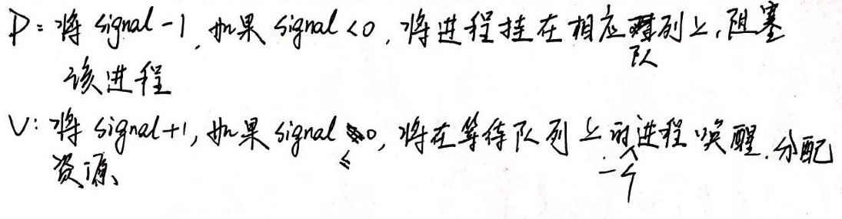

1. **PV操作的概念（2021春-期中试卷-一.4）**

V操作是对信号量执行加1操作，意味着释放一个单位资源，加1后如果信号量的值小于等于零，则从等待队列中唤醒一个进程，使该进程变为阻塞状态，而现进程继续进行。（）

答案：×

解析：涉及到了信号量的物理意义。数值为正，表示资源数量，为负表述等待进程的个数。该进程进程会被调度，现进程退出。

切记，PV都是直接对信号量减加，然后再确定要调度还是挂到队列那。

1. **（2021春-期中试卷-一.7）**

多线程程序中，必须通过同步原语防止线程覆盖其他线程所用的寄存器值。（）

答案：×

解析：没听说过这种说法，我记得进程切换的时候会存到trapframe里？

1. **填空（2017春-期中试卷-X.x）**

一个进程要向另一个进程传送大量数据，如不考虑进程间的同步，效率最高的进程间通讯机制是共享内存。

解析：背诵。

1. **填空（2017春-期中试卷-X.x）**

操作系统中的一种同步与互斥机制，由共享资源的数据及其在该数据上的一组操作组成，则该机制称为（管程）。

1. **信号量实现同步（2017-961-二.8）**

假设有一个信号s，若用P、V操作来实现进程P1和P2在某个程序执行点的同步，则s的初值应设为 。

答案：0

1. **概念**

**简述进程同步和进程互斥的定义**

进程互斥（间接制约关系）

答：两个或两个以上的进程，不能同时进入关于同一组共享变量的临界区域，否则可能发生与时间有关的错误，这种现象被称作进程互斥。

进程同步（直接制约关系）：

系统中各进程之间能有效地共享资源和相互合作，从而使程序的执行具有可再现性的过程称为进程同步。作而相互等待、相互交换信息所产生的制约关系。

1. **生产者消费者（2021春-期中试卷-七）**

三个进程P1、P2、P3互斥使用一个包含N(N>0）个单元的缓冲区。P1每次用produce()生成一个正整数并用put()送入缓冲区某一个空单元中；P2每次用getodd()从该缓冲区中取出一个奇数并用countodd()统计奇数个数；P3每次用geteven()从该缓冲区中取出一个偶数并用counteven()统计偶数个数。请用信号量机制实现这三个进程的同步与互斥活动，并说明所定义的信号量的含义。要求用伪代码描述。

答：

//首先定义信号量

//因为缓冲区是共享的，所以需要一个信号量

semaphore mutex=1；

//进程P1和P2需要一个信号量

semaphore odd=0;

//进程P1和P3需要一个信号量

semaphore even=0;

//P1、P2和P3共享的缓冲区的空位需要一个

semaphore empty=N;

P1(){

while(true){

p(empty);

num = produce();

p(mutex);

put();

v(mutex);

if(num%2 == 0)

v(even);

else

v(odd);

}

}

P2(){

while(true){

p(odd);

p(mutex);

getodd();

countodd();

v(mutex);

v(empty);

}

}

转载自：<https://blog.csdn.net/weixin_45385429/article/details/115255883>

1. **生产者消费者（2016-961-七）**

一个完整机械产品由1个零件A和3个零件B装配完成。有5条生产线并行生产，其中1条生产零件A，3条生产零件B，1条负责装配产品。规定：

1. 每条零件生产线生产出来的零件输入到装配生产线。

2. 装配生产线可以接收最多1个零件A和3个零件B，此外没有其他额外的仓储空间，因此如果已经有1个零件A在等待装配，零件A的生产线就需要等待；同样，如果已经有3个零件B等待装配，则零件B生产线需要等待。

3. 每当装配生产线等到接收到足够零件后，就开始完成一个产品组装过程，之后激活等待的其他零件生产线。

使用P、V 操作给出上述过程中零件A、B生产线以及装配生产线的并发与同步控制过程，给出必要的注释。

答：

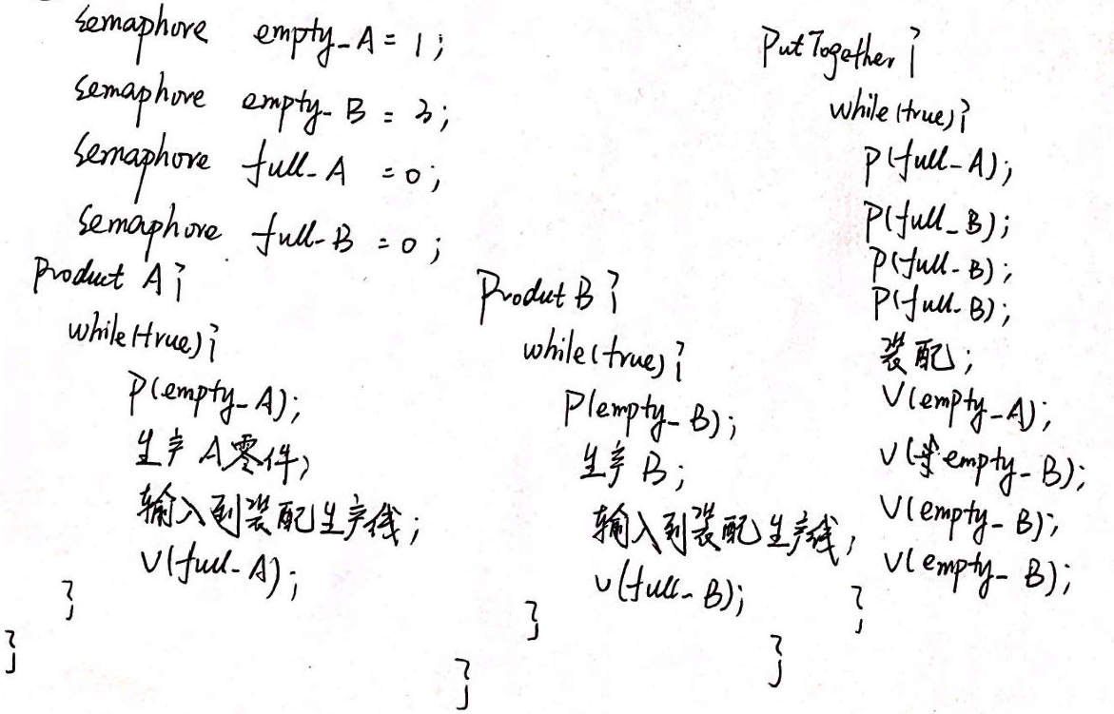

解析：比较套路。主要是那个组装进程，需要连续的PV

1. **读者写者公平（2021春-期中试卷-六）**

原题是在读者优先的代码上进行修改，做到读写公平，这个题其实在PPT里面有，就是引入“闸机”机制。

原题采用的是PV操作，PPT中是signal和switch。红色即应当添加的部分。

roomEmpty = Semaphore(1)

readSwitch=Lightswitch()

turnstile= Semaphore(1)//对写者互斥锁，对读者闸机

Writer:

turnstile.wait()

roomEmpty.wait()

# critical section for writers

turnstile.signal()

roomEmpty.signal()

Reader:

turnstile.wait()

turnstile.signal()

readSwitch.lock(roomEmpty)

# critical section for readers

readSwitch.unlock(roomEmpty)

1. **信号量控制进程同步与互斥（2017-961-八）**

某仓库最多可以容纳20件产品（不分产品类型)，每次只允许1个产品进出仓库。甲乙两个车间分别生产A、B两种产品，并共用上述仓库。如果仓库满了则不能进行新的生产。有一个每次需要2个A产品的客户和一个每次需要1个B产品的客户，分别从仓库提取A、B产品。请用P、V操作来实现上述甲、乙车间以及两个客户之间的同步和互斥关系。给出伪代码描述，并添加注释，说明使用的信号含义以及主要代码含义。

答：

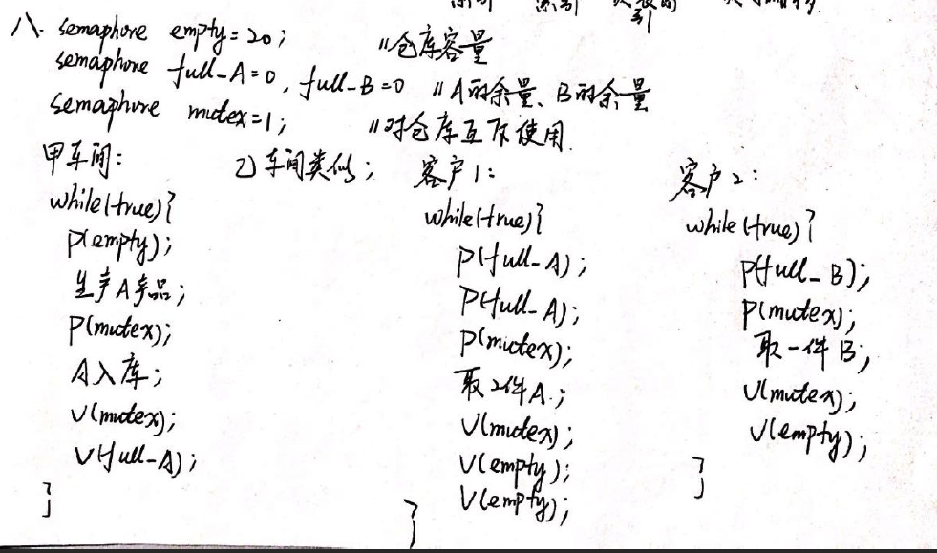

1. **信号量控制同步互斥（2020春-期末-五）**

1个仓库最多可以容纳50件产品（不分产品类型），每次只允许一个产品进出仓库。甲乙两个车间分别生产A、B两种产品并共用上述仓库。如果仓库满了则不能进行新的生产。有5个需要A产品的客户和5个需要B产品的客户，分别从仓库提取A、B产品。请用P、V操作来实现上述甲、乙车间以及A、B产品的客户之间的同步与互斥关系。给出伪代码描述，并添加尽量详细的注释，说明使用的信号量含义，以及主要代码含义。

Semaphore empty = 50;表示仓库空闲位置数量

Semaphore A = 0;表示仓库已有A产品数量

Semaphore B = 0;表示仓库已有B产品数量

Semaphore mutex = 1;保证仓库互斥访问

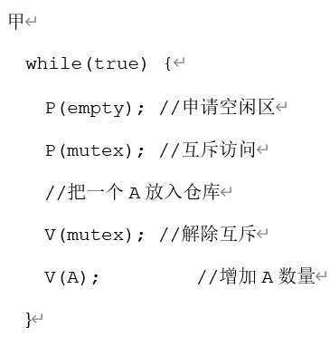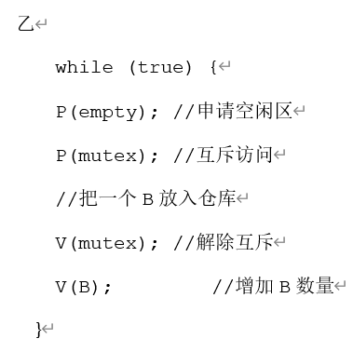

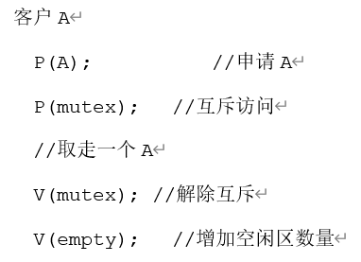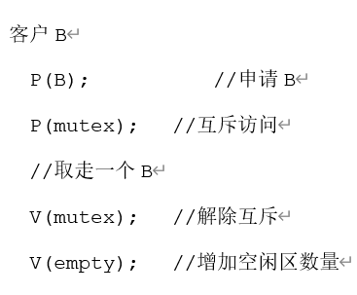

1. **信号量控制同步与互斥（2020春-期末-六）**

校车问题：乘客来到校车的停车站等待校车。当巴士到达的时候，所有正在等待的乘客调用 boardBus()上车。一旦开始上车，任何新到来的乘客都必须等待下一辆巴士。校车的容量为50人，如果有超过50个人排队，50名之外的乘客需要等待下一辆巴士。当所有等待的乘客上车完毕，巴士可以离开（调用depart()）。如果巴士到达时，没有任何乘客，它就会立刻离开（调用depart()）。

请用PV操作编写巴士进程和乘客进程的同步互斥关系，满足上述约束条件。给出伪代码描述，并添加尽量详细的注释，说明使用的信号量含义，以及主要代码含义。

答：

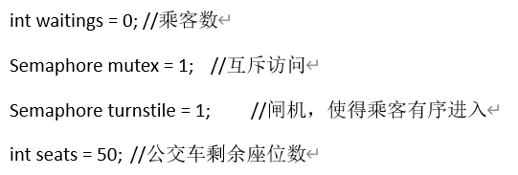

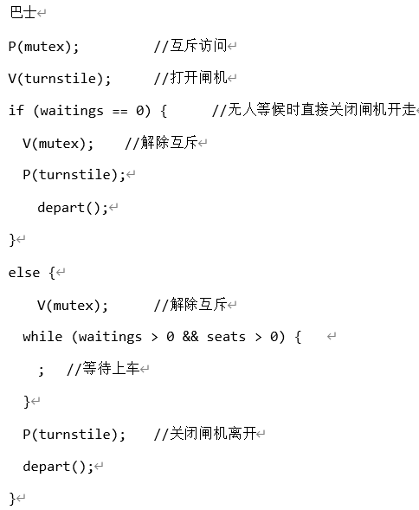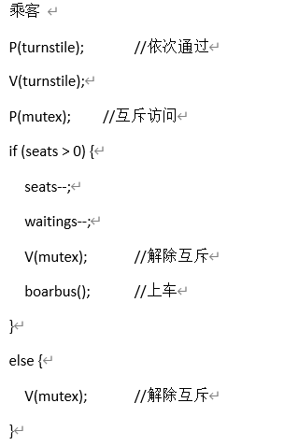

疑惑：不保证答案正确性！

1. **（2018-961-七）**

假设有n个旅客和1辆汽车，旅客在汽车停靠的站点反复乘车，汽车一次可以乘坐C个旅客(C<n)。汽车在坐满C个旅客后出发绕一圈，回到原来站点让旅客下车。旅客和汽车重复这个过程，注意二者需要满足下列条件:

旅客能够上车和下车。

汽车能够载客、运行和卸客。

只有汽车处于载客状态后，旅客才可以上车。只有C个旅客上车后，汽车才可以出发运行。只有汽车处于卸客状态后，旅客才可以下车。只有旅客都下车后，汽车才能重新载客。

请用P、V操作实现旅客和汽车之间的同步关系。

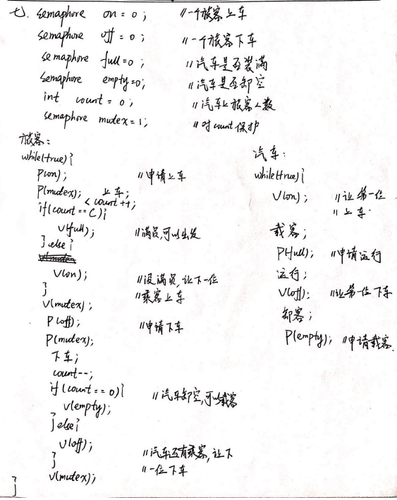

1. **信号量实现进程互斥（2014春-期末试卷-五.2）**

独木桥问题。某条河上只有一座独木桥，以便行人过河。现在河的两边都有人要过桥，按照下面的规则过桥，为了保证过桥安全，请用P、V操作分别实现正确的管理。过桥的规则是：同一方向的可连续过桥，某方向有人过桥时另一方向的人要等待。（10分）

解析：显然使用的是Lightswitch机制。

1. **信号量实现进程同步（2012-期末试卷-六）**

有一个超市，最多可容纳N个人进入购物，当N个顾客满员时，后到的顾客在超市外等待；超市中有1个收银员。可以把顾客和收银员看作两类进程，两类进程间存在同步关系。请利用P、V操作描述这些进程之间的同步关系。

同步信号量：client，等待付款的顾客数量，初值为0，

同步信号量：wait，等待收银员完成工作，初值为0,

信号量：empty,超市还可容纳的顾客的个数，初值为N。

Var client, casher, empty: semaphore;

Client:=0; wait:=0; empty:=N

收银员:

while(true)

{

P(client)

收银

V(wait)

}

顾客i

while(true)

{

P(empty)

进入店内购物

V(client)

P(wait)

付钱

V(empty)

}

1. **信号量实现进程同步（2012-期末补考试卷-六）**

桌子上有一只盘子，每次只能放入或者取出一个水果。现有许多苹果与橘子。一家4口人各行其职。爸爸专向盘子中放入苹果，妈妈专向盘子中放橘子，儿子专等吃盘子中的橘子，女儿专等吃盘子中的苹果。请用P操作, V操作来实现4人之间的同步算法。

解析：和那个仓库的差不多

设信号量empty初值为1，apple表示盘中有苹果，orange表示盘中有橘子，初值均为0。

CoBegin:

爸爸：

Begin:

P(empty)；

放苹果；

V(apple);

End

妈妈：

Begin:

P(empty)；

放橘子；

V(orange);

End

女儿：

Begin:

P(apple)；

取苹果；

V(empty);

End

儿子：

Begin:

P(orange)；

取橘子；

V(empty);

End

CoEnd

1. **进程同步互斥（2011春-期末补考-）**

桌上有个空盘子，盘子只允许放一个水果，爸爸不断往里面放桔子或者苹果，儿子专等里面的桔子吃，女儿专等里面的苹果吃。如果盘子里面有水果，则爸爸等待，如果盘子里面没有水果，吃者等待。

（1）请给出他们之间的同步关系；

（2）用P、V操作来协调他们的关系，并给出应设置的信号量和初值。

设信号量m1表示父亲能否放水果，m2表示儿子能否取桔子，m3表示女儿能否取苹果。

int m1=1,m2=0,m3=0；

cobegin

p1() // p2() // p3()

coend

p1() {

while(1) {

洗水果；

P(m1) ；

放水果；

if (是桔子) V(m2) ；

else V(m3)；

}

}

p2()

{

while(1)

{

P(m2);

取桔子;

V(m1);

吃桔子;

}

}

p3()

{

while(1)

{

P(m3) ；

取苹果；

V(m1)；

吃苹果；

}

}

1. **判断并发的正确性（2011-期末试卷-七）**

下面是两个并发执行的进程。它们能正确运行吗？若不能请举例说明，并改正之：

cobegin

var x：integer；

procedure P1 procedure P2

var y，z：integer； var t，u：integer；

begin begin

x：=1； x：=0；

y：=0； t：=0；

if x1 then y：=y+1； if x1 then t：=t+2；

z：=y； u：=t；

end end

coend

答：不能正确运行。例如：先执行完整个P1，再执行P2，那么P1中y的值为1。但是如果执行到P1：x:=1;时，切换到P2执行，然后再执行P1，那么那么P1中y的值为0。同样条件的两次运行，其结果是不确定的。

有很多种改正方法，下面是一个例子。

cobegin

var empty: semaphore := 0；

var x：integer；

procedure P1 procedure P2

var y，z：integer； var t，u：integer；

begin begin

P(empty);

x：=1； x：=0；

y：=0； t：=0；

if x1 then y：=y+1； if x1 then t：=t+2；

z：=y； u：=t；

V(empty);

end end

coend

1. PV操作实现同步与互斥（2010春-期末试卷-）

设有三个并发进程：进程Reader负责从输入设备读入信息并传送给进程Handler，进程Handler将信息加工并传送给进程Printer，进程Printer将进行打印输出。其中，三个进程共享同一个缓冲区，且缓冲区大小为K。请使用P/V操作，写出正确的并发程序。请注意以下说明：

所使用的信号量：同步信号量或(和)互斥信号量，并说明信号量的名称、含义及初值。（3分）

分别写出进程Reader、Handler、Printer及主进程的代码。（12分）

答案：

同步信号量：empty，表示空缓冲块数目，初值为k；full，表示可进行信息加工的缓冲块数目，初值为0；ok，表示可进行信息输出的缓冲块数目，初值为0。

互斥信号量：mutex，用于实现临界区互斥访问，初值为1。

代码如下：

var

empty, full, ok, mutex: semaphore;

inR, outR, inP, outP: integer;

buffer: array 0..k-1 of item;

seminitial(empty.v,k; full.v,0; ok.v, 0; mutex.v,1);

inR:=0; outR:=0;

inP:=0; outP:=0;

end

procedure Reader {

while(true) {

输入数据data1;

P(empty);

P(mutex);

buffer(inR) := data1;

inR := (inR+1) mod (k);

V(mutex);

V(full);

}

}

procedure Handler {

while(true) {

P(full);

P(mutex);

data2 := buffer(outR);

outR:= (outR+1) mod (k);

V(mutex);

对data2加工;

P(mutex);

buffer(inP) := data2;

inP:= (inP+1) mod (k);

V(mutex);

V(ok);

}

}

procedure Printer {

while(true) {

P(ok);

P(mutex);

data3 := buffer(outP);

outP := (outP+1) mod (k);

V(mutex);

V(empty);

打印data3;

}

}

### （三）进程调度算法

* 度量指标

* 批处理系统的调度算法

+ 先来先服务

+ 短作业优先：最小化响应比

+ 最短剩余时间优先

+ 最高响应比优先

* 交互式系统的调度算法

+ 时间片轮转

+ 优先级算法

* 实时系统的调度算法

+ 单速率调度（RMS）

+ 最早截至时间优先：可调度与不可调度

**度量指标：**

吞吐量：作业数/总执行时间

周转时间：完成**时刻**-到达**时刻**

带权周转时间：周转时间/执行时间

平均周转时间：一组作业周转时间之和/作业数

平均带权周转时间：一组作业带权周转时间之和/作业数

周转时间肯定是大于执行时间的，所以带权周转时间肯定大于一，带权周转时间就反映作业被“延误”的程度。

不过带权周转时间虽然名字里带个“时间”，它的单位却和时间无关，我也不知道为什么要单位。

**常用的调度算法：**

批处理系统的

先来先服务（FCFS：First Come First Serve)

最短作业优先（SJF：Shortest Job First)

最短剩余时间优先（SRTN：Shortest Remaining Time Next）

最高响应比优先（HRRN：Highest Response Ratio Next）

**最短剩余时间优先：**

将短作业优先进行改进，改进为抢占式，这就是最短剩余时间优先算法了。当一个新就绪的进程到达时，如果它比当前运行进程具有更短的完成时间，系统抢占当前进程，选择新就绪的进程执行。

**最高相应比优先：**

HRRN（Highest Response Ratio Next）是FCFS算法和SJF算法的折衷。既考虑作业的运行时间，有考虑作业的等待时间。照顾短作业的同时又避免饿死长作业。

每次进行调度时，先计算后备作业队列每个作业的响应优先级，然后优先级最大的作业运行

Response Priority: RP=1+已等待时间/要求运行时间。（极有可能在2019年考察过，见知乎吐槽）

单速率调度：

比如人每5个小时吃一次饭，每次吃饭用时20分钟。现在有10个人，一个位置，每次只允许一个人吃饭，要求每个人每次吃饭前，上一顿饭必须吃完。

详细的表述如下：

假设一任务集 $S=\{t1,t2,t3,..., tn\}$，周期分别是 $T_{1}, T_{2},T_{3},…, T_{n}$，执行时间为 $c_{1}, c_{2},…c_{n}$，截止周期(deadline)为 $D_{1},D_{2},…,D_{n}$，通常 $D_{i}=T_{i}$。

CPU利用率：用 $U=Σ_{1}^{n}(c_{i}/T_{i})$ 表示。

有静态优先级和动态优先级的概念。

RMS可调度： $Σ_{i=1}^{n}\left(\frac{C_{i}}{T_{i}}\right)≤n(\sqrt[n]{2}-1)$

最早截止时间优先算法EDF：Earliest Deadline First: $Σ_{i=1}^{n}\left(\frac{C_{i}}{T_{i}}\right)≤1$

这也是“可调度”的必要条件。

任务的绝对截止时间越早，其优先级越高，优先级最高的任务最先被调度

组织了一个优先级队列，如果两个任务的优先级一样，当调度它们时，EDF算法将随机选择一个调度

调度时机：任务本周期执行完毕、新任务到来（按照周期）非抢占式

1. **判断（2021春-期中试卷-一.6）**

进程被调度,从而获取CPU处理时间的充分必要条件是进程处于就绪状态。（）

答案：×

解析：就绪态不一定意味着将被执行，可能挂在那个队列上，还要考虑调度。

1. **判断（ss）**

没有IO打断情况下，对于长时间执行的作业，采用FIFO比轮转时间片调度具有更好的周转时间（平均完成时间）。（）

答案：√

解析：正确，其他作业的时间片会拉长周转时间

1. **判断（ss）**

最短作业优先调度方法在实际中很难实现。（）

答案：√

解析：作业时间很难给定。

1. **调度单位**

**若系统中只有用户级线程，则处理机调度单位是** **。**

答案：进程

解析：这道题可以在计算机操作系统的课本上 P86 得到解释

低级调度：通常把低级调度（Low Level Scheduling）称为进程调度或短程调度（ShorTerm Scheduling），它所调用的对象是进程（或内核级线程）。进程调度是最基本的一种调度，在多道批处理、分时和实时三种类型的OS中，都必须配置这级调度。

所以说只有用户级线程的时候 处理机进行低级调度的单位会是进程。

如果系统只有用户态线程，则线程对操作系统是不可见的，操作系统只能调度进程；

如果系统中有内核态线程，则操作系统可以按线程进行调度

来源：<https://www.nowcoder.com/questionTerminal/e73982cafdae4ab686d31e9737e02bd4>

1. **不同调度算法下度量指标的计算（进程调度PPT）**

有三道作业，它们的提交时间和运行时间见下表

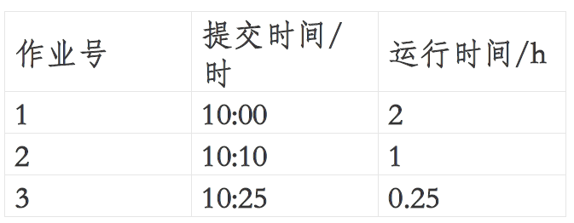

试给出在下面两种调度算法下，作业的执行顺序、平均周转时间和带权周转时间。

（1）先来先服务FCFS调度算法；

（2）短作业优先SJF调度算法（不抢占运行进程）

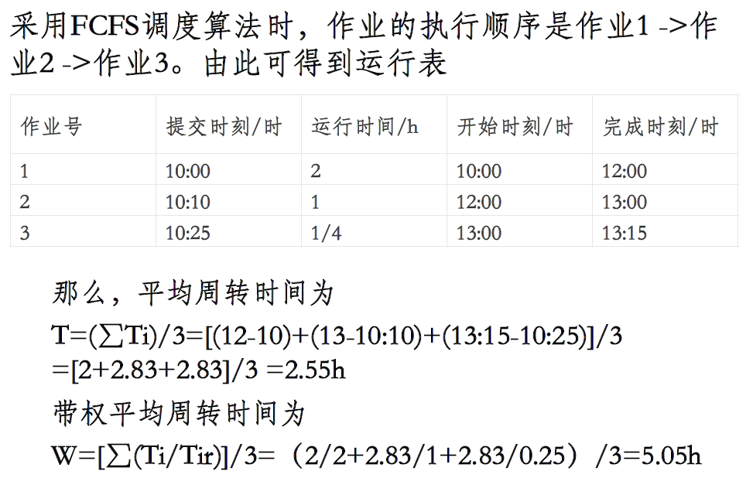

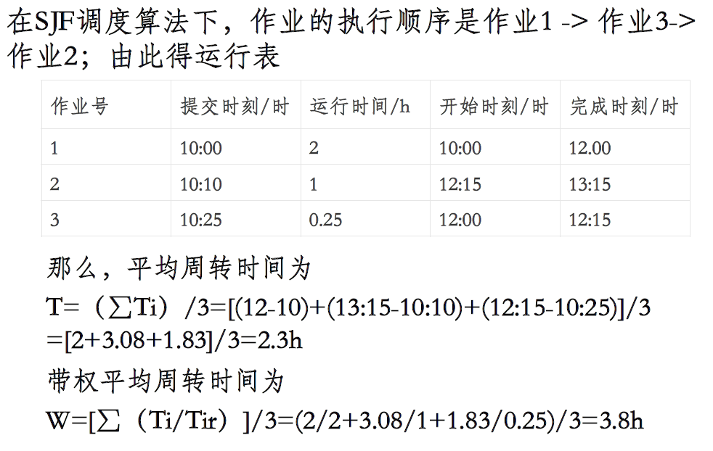

1. **计算周转时间（2016-961-八）**

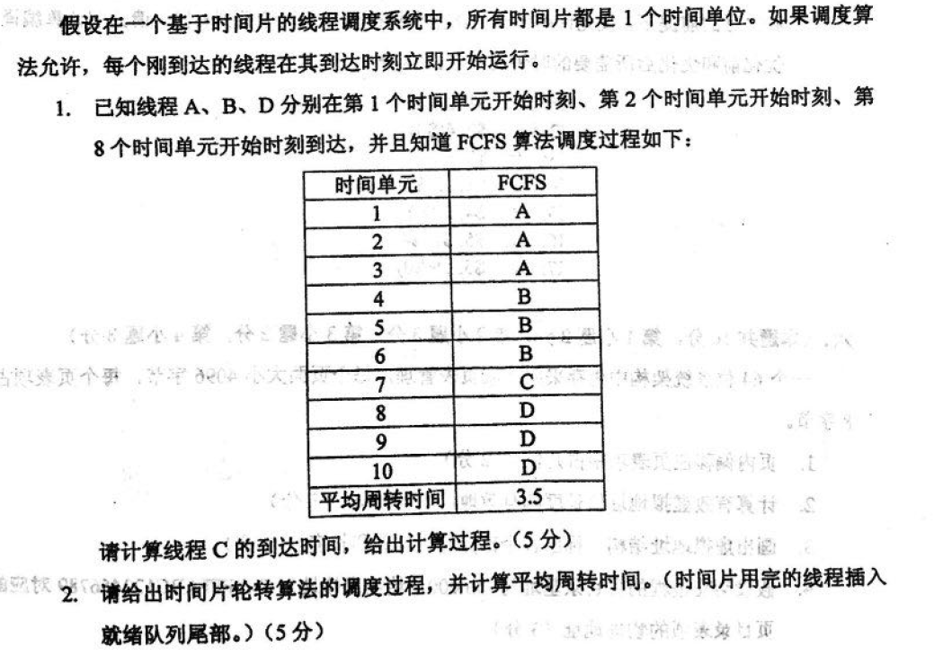

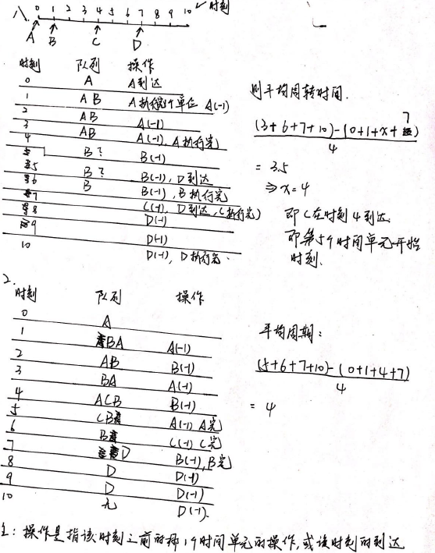

1. **最短作业优先的特点（课件-进程调度）**

有5个任务等待运行。他们的预期执行时间为9，6，3，5，X。如何调度他们才能最小化平均响应时间？

最短作业优先能够最小化平均响应时间

• 0<X ≤3:X, 3, 5, 6, 9

• 3<X ≤5:3, X, 5, 6, 9

• 5<X ≤6:3, 5, X, 6, 9

• 6<X ≤9:3, 5, 6, X, 9

• X>9: 3, 5, 6, 9, X.

1. **可调度与不可调度（2020春-作业）**

一个软实时系统中有4个周期性进程，其周期分别为：50、100、200、250，每次CPU运行时长分别为：35、20、10、x，求使得这些进程可调度的最大x取值。

答案：12.5

解析：若使用静态调度算法，RMS已被证明是静态最优调度算法，其推导了：

当任务集满足 $Σ_{i=1}^{n}\left(\frac{C_{i}}{T_{i}}\right)≤n(\sqrt[n]{2} -1)$ 时一定可调度，在题目所述情况下有4个进程，不等式右侧为

$$4×\left(24-1\right)=0.75682846 4× \left(\sqrt[4]{2}-1\right)=0.75682846=0.75682846$$

将4个进程的运行时间和周期代入不等式左侧，得到

$$35/ 50 + 20 / 100 + 10 / 200 + x / 250 ≤ 0.75682846$$

解得x 必须是负数，说明上述条件得任务集是静态不可调度的。

使用动态调度算法，任务及满足 $Σ_{i=1}^{n}\left(\frac{C_{i}}{T_{i}}\right)≤1$ 即可调度。

$$\frac{35}{50}+\frac{20}{100}+\frac{10}{200}+\frac{x}{250}≤1$$

解得， $x≤12.5$。

### （四）死锁问题

* 死锁的概念

* 处理死锁的方法

+ 鸵鸟算法

* 死锁的预防

+ 打破互斥条件

+ 打破请求与保持

+ 打破不可抢占

+ 打破循环等待

* 死锁的避免：银行家算法

* 死锁的检测

内容比较杂，死锁的预防、避免、检测和预防，主要是银行家算法：关键是找到一个合理的调度次序。如果存在一个合理的调度次序，使得所有进程都能被执行完，那么就是安全的；否则就是不安全的。

1. **名词解释（2012春-期末补考-三.2）**

什么是死锁？产生死锁的必要条件是什么？

答：

死锁：两个以上的进程相互等待一个永远不可能发生的条件，这种僵持的局面成为死锁。

死锁产生的必要条件：互斥条件；不剥夺条件；请求和保持条件；循环等待条件。

1. **简答题（2014春-期末试卷-三.2）**

简述死锁预防、死锁避免及死锁检测可以采用的基本方法。

预防死锁的方法：

互斥、占有并等待、不可抢占、循环等待

1.破坏“互斥”条件:

就是在系统里取消互斥。若资源不被一个进程独占使用，那么死锁是肯定不会发生的。但一般来说在所列的四个条件中，“互斥”条件是无法破坏的。因此，在死锁预防里主要是破坏其他几个必要条件，而不去涉及破坏“互斥”条件。

2.破坏“占有并等待”条件:破坏“占有并等待”条件，就是在系统中不允许进程在已获得某种资源的情况下，申请其他资源。即要想出一个办法，阻止进程在持有资源的同时申请其他资源。

方法一：创建进程时，要求它申请所需的全部资源，系统或满足其所有要求，或什么也不给它。这是所谓的 “ 一次性分配”方案。

方法二：要求每个进程提出新的资源申请前，释放它所占有的资源。这样，一个进程在需要资源S时，须先把它先前占有的资源R释放掉，然后才能提出对S的申请，即使它可能很快又要用到资源R。

3.破坏“不可抢占”条件：破坏“不可抢占”条件就是允许对资源实行抢夺。

方法一：如果占有某些资源的一个进程进行进一步资源请求被拒绝，则该进程必须释放它最初占有的资源，如果有必要，可再次请求这些资源和另外的资源。

方法二：如果一个进程请求当前被另一个进程占有的一个资源，则操作系统可以抢占另一个进程，要求它释放资源。只有在任意两个进程的优先级都不相同的条件下，方法二才能预防死锁。

4.破坏“循环等待”条件：破坏“循环等待”条件的一种方法，是将系统中的所有资源统一编号，进程可在任何时刻提出资源申请，但所有申请必须按照资源的编号顺序（升序）提出。这样做就能保证系统不出现死锁。

死锁避免：银行家算法

死锁检测：资源分配图，资源向量算法

<https://blog.csdn.net/qq1010234991/article/details/51942678>

1. **死锁条件（2012春-期末补考-二.2）**

资源顺序分配法破坏了死锁发生的循环等待必要条件。（）

答案：√

1. **给出死锁发生条件（2011春-期末试卷-四）**

某计算机系统中有8 台打印机，有k个进程竞争使用，每个进程最多需要3 台打印机。该系统可能会发生死锁的k 的最小值是多少？并说明理由。

答案：4

解析：假设k=3，3 个进程共享8 台打印机，每个进程最多可以请求3 台打印机，若3个进程都分别得到2 台打印机，系统还剩下2 台打印机，接下去无论哪个进程申请打印机，都可以得到满足，3 个进程都可以顺利执行完毕，这种情况下不会产生死锁。假设k=4，4个进程共享8 台打印机，都得不到满足，产生了互相等待，可能会发生死锁。

1. **死锁检测（2016-961-二.8）**

进程-资源图表达的系统状态S为死锁状态的充分必要条件是:

答案：资源分配图不能完全化解。

1. **银行家算法概念（won）**

银行家算法是在保证至少有一个进程能得到所需的全部资源的前提下进行资源分配的。（）

答案：√

1. **银行家算法判断（2014春-期末试卷-四.1）**

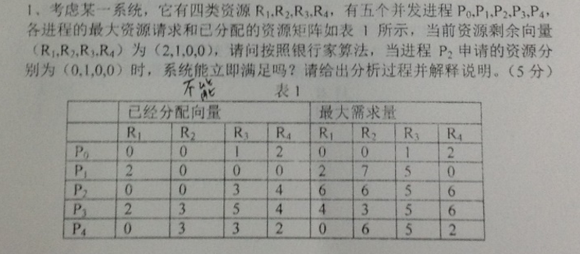

1. **利用银行家算法判断死锁与安全性（2020春-期末试卷-七.(1)|(2)）**

假设系统中有5个进程（P1，P2，P3，P4，P5），运行这些进程需要4类资源（R1，R2，R3，R4）。在某时刻，各进程已经获得分配的资源、还需要的资源以及当前可用资源情况如图所示。

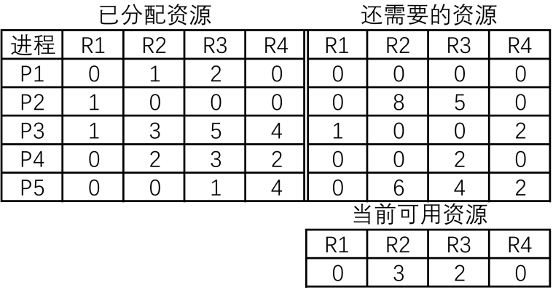

该系统当前是否处于安全状态？是否处于死锁状态？要求给出回答的依据。（本小题6分）

答案：

不处于安全状态，不处于死锁状态。

使用银行家算法

若先分配给P1：

P1所需资源0000小于可用资源0320，分配给P1，回收0120，可用资源为0440，P1完成

P4所需资源0020小于可用资源0440，分配给P4，回收0232，可用资源为0672，P4完成

P5所需资源0642小于可用资源0672，分配给P5，回收0014，可用资源为0686，P5完成

此时P2和P3均无法满足要求

若先分配给P4：

P4所需资源0020小于可用资源0320，分配给P4，回收0232，可用资源为0552，P4完成

P1所需资源0000小于可用资源0552，分配给P1，回收0120，可用资源为0672，P1完成

P5所需资源0642小于可用资源0672，分配给P5，回收0014，可用资源为0686，P5完成

此时P2和P3均无法满足要求

因此，不存在合理的调度次序使得所有进程在最大需求下仍然能调度完毕，故为不安全状态。

但由于当前时刻P1和P4仍可执行，未达到循环等待条件，因此当前状态还不是死锁状态。

假设4类资源的单位代价相同，如何以最小的代价通过增加资源来避免系统发生死锁？要求给出解答过程。（本小题4分）

增加一个单位的R1。此时采用银行家算法：

P1所需资源0000小于可用资源1320，回收0120，可用资源为1440，P1完成

P4所需资源0020小于可用资源1440，回收0232，可用资源为1672，P4完成

P5所需资源0642小于可用资源1672，回收0014，可用资源为1686，P5完成

P3所需资源1002小于可用资源1686，回收1354，可用资源为29(13)(10)，P3完成

P2所需资源1002小于可用资源29(13)(10)，回收1000，可用资源为39(13)(10)，P2完成

故存在调度次序使得5个进程执行完毕，是安全状态，可以避免死锁。

由于增加0个资源无法解除死锁，增加1个可以解除，故上述方案为最小代价。

1. **（2014春-期末试卷-四.2）**

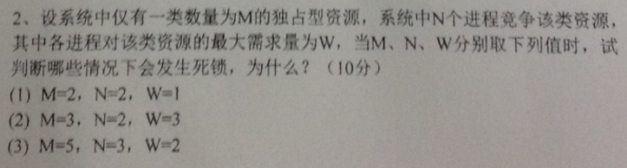

1. **证明题（won）**

**证明：假设在一个系统中，有m个同类资源，由n个进程共享。进程每次只可以申请与释放一个资源。若如下两个条件成立，证明该系统不存在死锁。a. 每个进程的最大资源需求量Maxi在1与m之间。b. 所有进程的最大需求量之和少于m+n。**

证明：依据题意Max1+Max2+Max3+…Maxn<m+n，若发生死锁，那么所有的资源都应被分配，则有allocation1+allocation2+allocation3+…+allocation<m，因为Max=need+allocation; 所以由以上两式得need1+need2+…needn<n;这个式子表明n个进程还需要的资源之和小于n,这就必然有一个need=0，那么这个程序已经获得全部资源被执行，然后释放资源，这样死锁的条件也就不存在了。

死锁条件就是，资源全部被分配，但是每个进程都缺资源。这样一来，资源的总需求就是m+n，和题目矛盾，故不存在。

## 四、IO

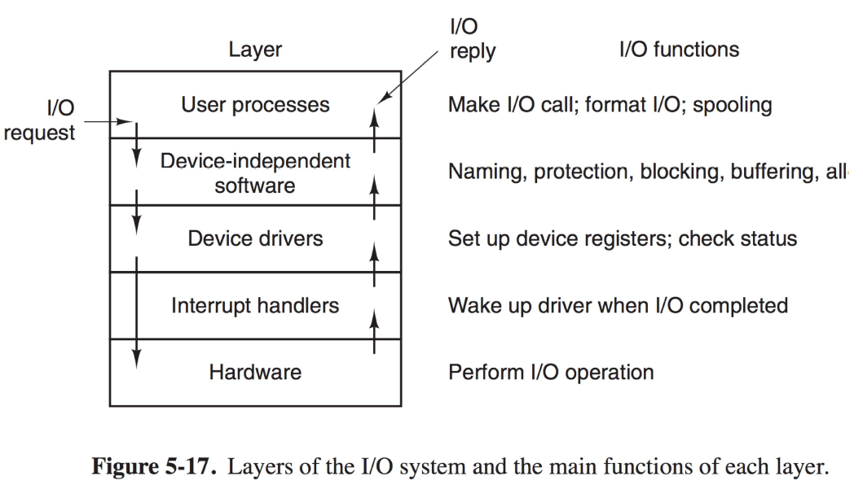

* 概述

* IO硬件基础

+ 设备控制器

+ 通信过程：独立编码/内存映射

* IO软件原理

+ 目标：无关性&缓冲……

+ 用户访问IO设备的方式：（非）阻塞/（非）异步

+ IO控制技术

- 程序控制IO：CPU写，导致轮询/忙等

- 中断驱动：外设每处理一批数据，中断通知CPU，CPU再写数据

- 直接存储访问（DMA）：DMA控制器直接让主存与外设交互

- IO通道控制：独立处理器处理不同类型的外设

* IO软件概述

+ 中断处理过程

+ 设备驱动程序

+ 与设备无关的软件

+ 用户空间的IO软件

* 管理实例

2020春期末考没有考察IO的相关知识，but！我们还是要复习。

这一部分内容非常杂而且很多知识。

### 设备管理

主要是概述

1. **外设分类（won）**

**磁盘是一类典型的字符设备。（）**

答案：×

解析：

信息交换单位：块设备和字符设备

块设备：以块为传输单位的设备，每个块可以独立于其他块进行读写。例如：硬盘、CD-ROM、USB盘等。

字符设备：以字符为单位发送或者接收字符流的设备，不可寻址。例如：打印机、网卡、鼠标等。

1. **外设分类（课下测试）**

按数据组织分类，I/O设备可以分为哪两类?

答案：块设备和字符设备

1. **设备管理的功能（won）**

**简述设备管理的主要功能**

答：

（1）提供设备管理程序和进程管理系统的接口，当进程申请设备资源时，该接口将进程的请求转发给设备管理程序。

（2）进行设备分配，按照设备类型和相应的分配算法，把设备和其他相关的硬件分配给请求该设备的进程，并把未分配到所请求设备的进程放入等待队列。

（3）实现设备和设备、设备和CPU之间的并行操作，针对相应的硬件支持，采用不同的输入/输出控制方式。

（4）进行缓冲区的管理，设备管理程序负责进行缓冲区的分配、释放及有关的管理工作。

1. **设备独立性（2012春-期末试卷-二.6）**

设备独立性（或无关性）是指能独立实现设备共享的一种特性。()

答案：×

解析：所谓的设备独立性是指用户在编制程序时所使用的设备与实际使用的设备无关。

程序可以通过一组统一的操作来操作设备，这种操作的接口与具体设备无关。

好处：

1. 方便用户

2. 提高设备的利用率

3. 提高系统的可适应性和可扩展性。

1. **用户使用设备名（2021春-期末试卷-二.X）**

用户程序使用 设备名，系统实际执行时，映射到物理设备名。

答案：逻辑

解析：见PPT

1. **设备独立性（课堂测试）**

设备独立性是实现了（）。

A. 应用程序与物理设备无关

B. 应用程序与物理设备相关

C. 物理设备之间独立

D. 物理设备之间相关

答案：A

解析：用户写设备不再关心设备是什么。

1. **设备驱动程序的组成（课堂测试）**

（多选）设备驱动程序是哪些部分组成？（）

A．自动配置和初始化子程序

B. I/O操作子程序

C. 中断服务子程序

答案：ABC

1. **设备驱动程序（2010-任爱华PPT）**

设备驱动程序是什么？为什么要有设备驱动程序？用户进程怎样使用驱动程序？

答：设备驱动程序是驱动外部物理设备和相应DMA控制器或I/O控制器等器件，使之可以直接和内存进行I/O操作的子程序的集合。它们负责设置相应设备有关寄存器的值，启动设备进行I/O操作，指定操作的类型和数据流向等。

设备驱动程序屏蔽了直接对硬件操作的细节，为编程者提供操纵设备的便利接口。

用户进程通过调用设备驱动程序提供的接口来使用设备驱动程序。

1. **名词解释（2012）**

中断屏蔽

答：中断请求产生之后，系统用软件方式拒绝响应部分中断，接受其余部分的中断。

### I/O管理软件

* IO软件原理

+ 目标：无关性&缓冲……

+ 用户访问IO设备的方式：（非）阻塞/（非）异步

+ IO控制技术

- 程序控制IO：CPU写，导致轮询/忙等

- 中断驱动：外设每处理一批数据，中断通知CPU，CPU再写数据

- 直接存储访问（DMA）：DMA控制器直接让主存与外设交互

- IO通道控制：独立处理器处理不同类型的外设

* IO软件概述

+ 中断处理过程

+ 设备驱动程序

+ 与设备无关的软件

+ 用户空间的IO软件

IO软件原理，包括CPU和外设之间怎么交互，如中断驱动和DMA。

IO软件概述说的是用户层面的内容，包括缓冲区和SPOOLing等。

缓冲区大家都懂，具体包括单缓冲、双缓冲、环形缓冲和缓冲队列。

SPOOLing是假脱机技术，用一个进程去执行每个进程的IO请求，达到了不同进程共享设备的效果。

缓冲区单开一节，主要是计算。

1. **中断的概念（2012春-期末补考-三.3）**

**什么是开中断，什么是关中断？**

答：尽管产生了中断源和发出了中断请求，但CPU内部处理机状态字的中断允许位已被清除，从而不允许CPU响应中断，这种情况被称为关中断。

CPU禁止中断后只有等到处理机状态字的中断允许位被重新设置后才能接收中断，处理机的状态位的设置称为开中断。

1. **设备的中断（2012-期末补考试卷-二.5）**

与设备相关的中断处理过程由设备驱动程序完成。（）

答案：√

解析：中断处理程序是设备驱动程序的三大组成部分之一。

1. **原理的特点（2015-961-二.5）**

在常用的输入输出方式中，程序查询和 都需 CPU 执行指令来实现数据传送，而 不需要CPU执行指令来实现数据传送。

答案：中断方式，DMA

解析：采用DMA，CPU只负责开始和结束。

1. **中断方式的异同（won）**

DMA方式与中断方式的不同点

答：

（1）中断方式在每个数据传送完后中断CPU，而DMA方式则是在所要求传送的一批数据全部传送结束时中断CPU。

（2）中断方式的数据传送是在中断处理时由CPU控制完成，而DMA方式则是在DMA控制器下完成的。

1. **中断方式异同（2010春-期末试卷-二.5）**

中断方式的数据传送是在中断处理时由CPU控制完成的；DMA方式则不经过CPU，而是在DMA控制器的控制下完成的。（）

答案：√

1. **名词解释（2014春-期末试卷-一.5）**

**通道**

答：I/O通道是专门负责输入输出的处理器，独立于CPU，有自己的指令体系。可执行由通道指令组成的通道程序，因此可以进行较为复杂的I/O控制。通道程序通常由操作系统所构造，放在内存里。

优点：执行一个通道程序可以完成几组I/O操作，与DMA相比，减少了CPU干预。

缺点：费用较高。

1. **各种控制技术的特点（课堂测试）**

将大量数据读入内存时应采用（）。

A. 程序控制I/O

B. 中断驱动方式

C. 直接存储访问方式

答案：C

1. **控制方式特点（2015-961-一.2）**

在常用的IO控制方式中，要求主存与IO设备之间有直接数据通路的方式是 。

A. 程序查询;

B. 程序中断;

c. IO通道;

D. DMA

答案：D

解析：直接数据通路，题目已经告诉了答案

1. **I/O控制可用哪几种方式实现？各有什么优缺点？（2010-任爱华PPT）**

答：I/O控制过程可用三种方式实现：

作为请求I/O操作的进程实现；

作为当前进程的一部分实现；

由专门的系统进程（I/O进程）完成。

第一种方式请求对应I/O操作的进程能很快占据处理机，但要求系统和I/O操作的进程应具有良好的实时性。

第二种方式不要求系统具有高的实时性，但I/O控制过程要由当前进程负责。

第三种方式增加了一个额外的进程开销，但用户进程不用处理I/O控制过程。

1. **IO各个layer（I/O课件）**

以下各项工作分别是在四个IO软件层的那一层完成的?

1.为磁盘读操作计算磁道、扇区、磁头-驱动

2.向设备寄存器写命令-驱动

3.检查用户是否允许使用设备-设备无关软件

4.将二进制证书转换为ASCII码以便打印-用户层软件

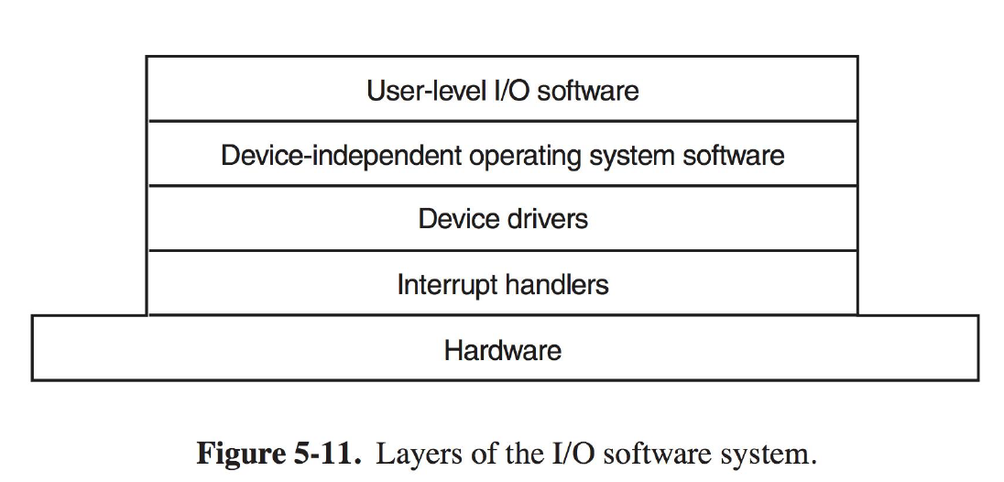

1. **SPOOLING（2012春-期末试卷-二.5）**

采用SPOOLing技术实现的共享设备，在同一时刻可以让多个进程使用它进行I/O。（）

答案：×

解析：只是多来一个进程，执行专门的IO操作，其他进程和这个进程通信而已。

PPT的原话是：

由SPOOLing程序提供虚拟设备，可以对独享设备依次共享使用。

1. **SPOOLING（课堂测试）**

SPOOLing程序和外设进行数据交换是（）

A. 虚拟I/O

B. 实际I/O

答案：A

解析：这里的虚拟和实际，应该是指那些有IO需求的进程和真正处理IO需求的进程。

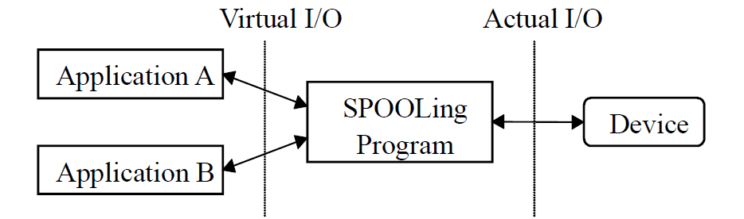

### 缓冲区的管理

这部分在后面的磁盘管理也有提及。

主要是缓冲区时间的计算。

缓冲区是有大小的

缓冲区中的数据被读取（使用）后，后面的数据才能读入这个缓冲区

磁盘数据放到缓冲区A，A缓冲区数据被读入内存，这个必须顺序执行，但是CPU对内存中数据进行处理，磁盘数据放到缓冲区，这个是可以并行的。

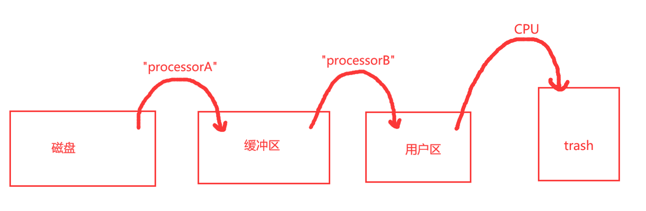

只要CPU比ProcessorA快，那么就可以在ProcessorB运行前，处理完用户区的数据。

当缓冲区多起来后，一个缓冲区满了（还没完全被搬运到用户区），可以使用其他空闲的缓冲区。

双缓冲要求CPU和外设的速度相近

环形缓冲：多个缓冲区，CPU和外设的处理速度可以相差较大。可参见“生产者－消费者问题”。

1. **缓冲区的概念（2014春-期末试卷-一.2|2012春-期末试卷-三.1）**

**何谓缓冲区？为什么要引入缓冲？**

缓冲区是使用**专用硬件缓冲器**或在**内存**中划出一个区域用来暂时存放输入/输出数据的地方。

引入缓冲是为了匹配外设和CPU之间的处理速度，减少中断次数和CPU的中断处理时间。

1. **关于缓冲区的计算（作业）**

某文件占10个磁盘块，现要把该文件的磁盘块逐个读入主存缓冲区，并送用户区进行分析。一个缓冲区与磁盘块大小相等。把一个磁盘块读入缓冲区的时间为100μs，缓冲区数据传送到用户区的时间是50μs，CPU对一块数据进行分析的时间为50μs。分别计算在单缓冲区和双缓冲区结构下，分析完该文件的时间是多少？

**单缓冲区**

当上一个磁盘块从缓冲区读入用户区完成时，下一磁盘块才能开始读入，也就是当最后一块磁盘块读入用户区完毕时所用时间为150×10=1500μs，加上处理最后一个磁盘块的时间50μs，得1550μs。

**双缓冲区**

10个磁盘块可以连续从外存读入主存缓冲区，加上将最后一个磁盘块从缓冲区送到用户区的传输时间50μs以及处理时间50μs，也就是100×10+50+50=1100μs。

1. **缓冲区时间计算（2018-961-一.7）**

从磁盘将1块数据传送到缓冲区所用时间为80us，将缓冲区中数据传送到用户区所用时间为40us，CPU处理一个块数据所用时间为30us。如果有很多块数据需要处理，采用单缓冲区传送磁盘数据，则处理1块数据所用平均时间接近（）。

1. 120μs; B. 110μs; C. 150μs; D. 70μs

答案：A

1. **各种缓冲区特点（课堂测试）**

采用双缓冲的条件是（）

A. CPU和外设的速度相近

B. CPU速度大于外设速度

C. CPU速度小于外设速度

答案：A

1. **缓冲区各个速度之间匹配（2016-961-二.6）**

设从磁盘将1块数据传送到缓冲区所用时间为50ms，将缓冲区中数据传送到用户区所用时间为20ms, CPU 处理一个块数据所用时间为60msa:如果有很多块数据需要处理，采用单缓冲区传送磁盘数据，则系统的吞吐能力是 块/s。(注:1s=1000ms)。

答案：12.5

解析：

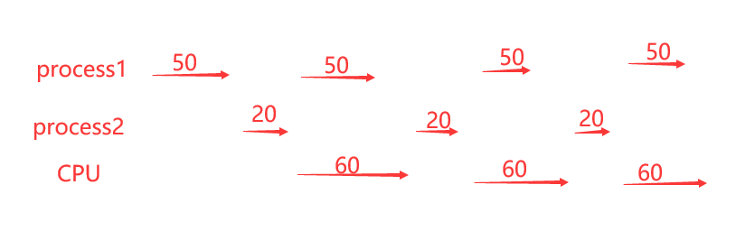

周期是80ms，找到所谓“决速步”。

## 五、磁盘管理

* 磁盘和操作系统启动

* 磁盘访问时间

* 磁盘调度算法

* 磁盘空间管理

* RAID

* 提高IO速度

### （一）磁盘的工作原理

概念：扇区，磁道，柱面

扇区在磁道上，磁道之间是有一定距离的，避免一些物理效应。

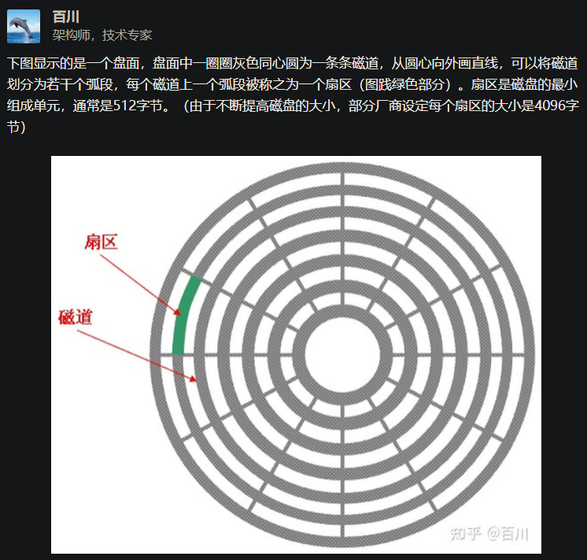

。每个磁道存储的位数都是相同的，但是由于磁道半径的变化，所以磁盘的位密度也是由外向内逐步增加的，密度也就越来越大

不同柱面磁道的扇区数不同

### （二）磁盘访问时间

这部分没考过，唯一一题只和旋转有关

**寻道时间 Ts：**

把磁头从当前位置移动到指定磁道上所经历的时间， $T_{s} = m * n + s$

即，启动磁盘的时间s与磁头移动n条磁道所花费的时间之和

其中m是一常量，与磁盘驱动器的速度有关。

**旋转延迟时间 Tr：**

把磁头从当前磁道移动到指定扇区下所经历的时间， $T_{r} = 1/(2r)$

对于硬盘，典型的旋转速度为 3600r/min，每转需16.7ms，平均旋转延迟时间Tr为8.3ms。

对于软盘，旋转速度为300或600r/min，平均旋转延迟时间Tr为50~100ms。

**传输时间 Tt**

Tt是指把数据从磁盘读出，或向磁盘写入数据所经历的时间， $T_{t} = b / (rN)$

Tt的大小与每次所读/写的字节数b，旋转速度r以及磁道上的字节数N有关

旋转速度为3600RPM ~ 15000RPM，硬盘1s可传输的数据为2MB ~ 50MB

**访问时间：**

寻道时间 + 旋转延迟时间 + 传输时间，即 Ta = Ts + 1/(2r) + b/(rN)

* + - * 1. **磁盘的性质（课堂测试）**

以下说法正确的是（）

A. 磁盘比磁带具有更大的容量

B. 磁盘比磁带具有更好的随机访问性能

C. 硬盘通常可以实现存储介质和驱动器分离

D. 一个硬盘的多个磁头彼此可以独立寻道

答案：B

解析：驱动和存储分离太扯了。

* + - * 1. **旋转延迟时间（课堂测试）**

设一个硬盘的转速为720ORPM，则其平均旋转延迟为:

A. 2.08ms

B. 4.17ms

C. 8.33ms

D. 16.7ms

答案:B

* + - * 1. **数据传输时间（课堂测试）**

某磁盘的旋转速度为720ORPM，平均寻道时间为6ms，每磁道存储1MB数据。如果数据块大小为4KB，则读取一块数据时，数据平均传输速率约为（）

A. 279KB/s

B. 392KB/s

C. 7.1MB/s

D. 120MB/s

答案：B

解析：每4kB，用时

* + - * 1. **边处理数据边旋转（2015-961-一.10|2012春-期末试卷-五）**

有5个记录A,B,C,D，存放在某磁盘的某磁道上，假定这个磁道划分成5块，每块存放一个记录，安排如下表所示：

|  |  |  |  |  |  |
| --- | --- | --- | --- | --- | --- |
| 块号 | 1 | 2 | 3 | 4 | 5 |
| 记录号 | A | B | C | D | E |

现在要**顺序处理**这5个记录，若磁盘旋转一周需要20ms，处理程序每读出一个记录后要花费6ms进行处理。处理程序处理数据时，磁盘**照常旋转**。

问：

（1）处理完这5个记录需要的总时间是多少？

（2）为了减少磁盘的旋转周数，应该如何安排这5个记录，并计算所需要的时间。

（1）所需要的总时间为：20ms*5+6ms=106ms。因为每转过一个记录需要20ms/5=4ms，每读出一个记录后需要6ms的处理时间，等处理完再处理下一个记录时，只能等到下一周。所以，每旋转一周读出一个记录，每读出第5个记录时，第5周刚好转完，因此，需要另外加6ms。

（2）为了减少磁盘旋转的周数，将记录安排改进为：块号1,2,3,4,5分别存放记录A,C,E,B,D。总时间是4ms*3*4+4ms+6ms=58ms。

### 磁盘调度算法

* 1. **先来先服务算法（FCFS）**

按访问请求到达的先后次序服务。

* 1. **最短寻道时间优先算法（SSTF，Shortest Seek Time First）**

优先选择距当前磁头最近的访问请求进行服务。

* 1. **扫描算法（SCAN）（电梯调度算法）**

当有访问请求时，磁头按一个方向移动，在移动过程中对遇到的访问请求进行服务，克服了最短寻道优先的缺点，既考虑了距离，同时又考虑了方向。由于SCAN算法偏向于处理那些接近最里或最外的磁道的访问请求，所以使用改进型的C-SCAN算法可避免这个问题。

**SCAN会扫描到整个磁面的最后一个磁道，但是不会访问。**

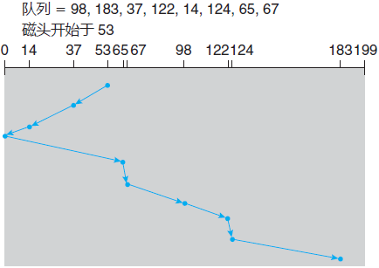

缺点：当磁头移到磁盘一端并且反转方向时，紧靠磁头前方的请求相对较少，因为最近处理过这些柱面。磁盘另一端的请求密度却是最多。这些请求的等待时间也最长。

* 1. **循环扫描算法（CSCAN）**

当磁头到达最后一个柱面后，**快速返回0号柱面**；返回时不为任何的等待访问者服务，返回后再次进行扫描。

* 1. **LOOK 和 C-LOOK**

SCAN与C-SCAN磁头总是严格地遵循从盘面的一端到另一端，显然，磁头移动只需要到达最远端的一个请求即可返回，不需要到达磁盘端点。这种形式的SCAN与C-SCAN算法称为LOOK 和 C-LOOK调度。

1. **磁盘调度的目的（）**

对磁盘进行磁头调度的目的是为了缩短寻道时间。（√）

1. **磁盘调度算法的特点（课堂测试）**

对于以下说法正确的是：

A. FCFS调度算法会引起“饥饿”现象

B. 当IO请求间隔比较大时，SSTF算法比FCFS 算法具有更短的寻道延迟C. SCAN算法每次扫描需要碰到柱面边界才开始反向扫描

D. SCAN算法对于所有柱面的访问机会是均等的

答案:C

解析：First Come First Serve对来的请求非常公平，就是效率太低。

B选项没听说过。D是错的，SCAN算法回过头来，对刚刚访问的磁道又扫描了一遍，对远端的磁道不公平。

1. **各种磁盘调度算法的特点（课堂测试）**

以下说法**错误**的是:

A. CSCAN算法只在一个扫描方向上处理IO请

B. CLOOK算法只在一个扫描方向上处理IO请求

C. SCAN算法对磁盘两端磁道上数据请求不利

D. 引入C-SCAN算法的目的是解决SCAN算法引起的“饥饿”问题

答案:D

解析：Scan算法没有饥饿问题，只有不公平的问题。饥饿指的是长时间得不到响应。

1. **算法的特点（2011春-期末试卷-三.3）**

**简述并比较SCAN（扫描）磁盘调度算法与最短寻道时间优先算法。**

答：最短寻道时间优先算法选择访问磁道与当前磁头所在磁道距离最近的进程，容易产生饥饿现象。SCAN优先考虑磁头移动方向（按照一个方向移动）。

1. **磁盘调度算法（2014春-期末试卷-七.1）**

进程请求访问磁盘块所在**磁道**的先后次序为：58,90,125,17，80，115。假设当前磁道为100，请问采用最短寻道时间优先磁盘调度算法的**平均寻道数量**为（）。

答案：A

A.32 B.33 C.56 D.50

1. **访问序列（2018-961-一.9）**

磁头当前位于第100道，正在向磁道序号增加的方向移动，现在一个磁道访问请求序列为55，58，39，18，90，160，150，38，184，采用SCAN调度 （电梯调度）算法得到的磁道访问序列是（）。

A. 55, 58,39, 18，90，160，150，38，184；

B. 90，58，55，39，38，18，150，160,184；

C. 150，160，184，90,58，55，39，38，18；

D. 150，160，184，18，38，39，55，58，90。

答案；C

1. **磁盘调度算法（2020春-期末试卷-四）**

在一个磁盘IO调度系统中，某一时刻t，队列中的磁盘访问请求序列（柱面号）为：10，22，20，2，40，6，38。假设磁头初始位置在第20号柱面，初始时磁头向柱面号大的方向移动，磁头每移动1个柱面需要4ms，磁盘共51个柱面（编号0-50）。

（一）使用电梯调度算法处理完所有上述请求，每次需要扫描到磁盘柱面边界才开始反向扫描。给出实际磁头访问上述请求柱面的次序，并求磁头寻道总时间。（本小题5分）

（二）如果在t+31ms时刻又请求访问50号柱面，t+70ms时刻又请求访问1号柱面，t+91ms时刻又请求访问10号柱面，仍然使用电梯调度算法，处理完所有上述请求，给出从t时刻开始，实际磁头访问请求柱面的次序，并求磁头寻道总时间。（本小题5分）

给出求解过程，包括访问每一请求柱面的时刻、磁头位置、请求队列等。只写出答案不给分。

（一）

柱面 时刻(ms) 请求队列

20 t 10，22，2，40，6，38

22 t+8 10，2，40，6，38

38 t+72 10，2，40，6

40 t+80 10，2，6

10 t+280 2，6

6 t+296 2

2 t+312

寻道时间：(30+48)*4=312ms

（二）

柱面 时刻(ms) 请求队列

20 t 10，22，2，40，6，38

22 t+8 10，2，40，6，38

38 t+72 10，2，40，6，50，1

40 t+80 10，2，6，50，1

50 t+120 10，2，6，1，10

10 t+280 2，6，1

6 t+296 2，1

2 t+312 1

1 t+316

寻道时间：(30+49)*4=316ms

1. **磁盘调度算法时间计算（作业）**

分析磁盘访问数据的时间。假设磁盘请求以柱面10、35、20、70、2、3和38的词

序进入磁盘驱动器。寻道时磁头每移动一个柱面需要6ms，以下各算法所需的寻道

时间是多少：

a) 先来先服务

b) 最短寻道时间优先

c) 扫描算法

假设磁头初始位置为15，方向向上(向大柱面号)。

**FCFS**

处理顺序为10、35、20、70、2、3、38

寻道时间为6*(5+25+15+50+68+1+35)=1194ms

**SSTF**

处理顺序为10、3、2、20、35、38、70

寻道时间为6*81=486ms

**LOOK**

处理顺序为20、35、38、70、10、3、2

寻道时间为6*(55+68)=738ms

### 提高I/O速度的主要途径

选择性能好的磁盘

并行化

采用适当的调度算法

设置磁盘高速缓冲区

提前读：顺序访问时,常采用提前读入下一块到缓冲区中

延迟写：将本应立即写回磁盘的数据挂到空闲缓冲区的队列的末尾。直到该数据块移到链头时才将其写回磁盘，再作为空闲区分配出去

虚拟盘：利用内存空间去仿真磁盘（RAM盘)

目的是尽量让数据驻留在内存中

1. **提高磁盘IO性能（课堂测试）**

以下可以提高磁盘lO性能的手段是:(多选)

A．采用更高转数的磁盘

B. 采用Flash 替代旋转式磁盘

C. 增大磁盘控制器上的缓存

D. 消除文件碎片

答案：ABCD

### （五）RAID技术和NAND、NOR

这部分给我整无语了😓。上课压根没听

冗余就是镜像

RAID 0：条带化，并行交叉存取，无冗余，可靠性下降了。

RAID 1：镜像冗余。一倍冗余。

RAID 01：先分块后镜像。

RAID 10：RAID 0+RAID 1，先镜像后分块。

RAID 2：海明码纠错（海明校验），按位条带化。对数级冗余。

RAID 3：奇偶校验（按位异或），字节级条带化。一个冗余。

RAID 4：并行处理磁盘阵列。数据块交叉。一个校验盘。

RAID 5：数据和校验都分布在磁盘中，没有专门的校验盘。

RAID 6：双维（相较RAID 5）校验独立存取盘阵列。

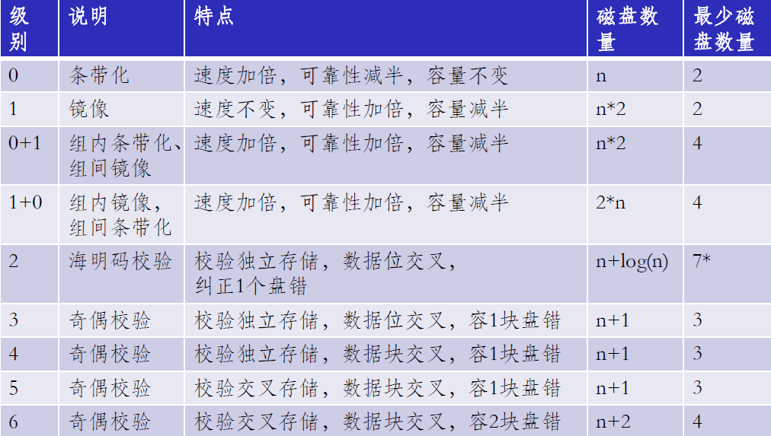

* 1. **NAND和NOR的特点（课堂测试）**

以下说法错误的是:

A. NAND 型Flash支持按字节读写

B. NAND 型Flash写操作性能比读操作差

C. 如果要在NAND型 Flash 上修改已经写过的页面，需要先对整个存储块进行擦除

D. FTL负责实现存储块的重定位和磨损均衡

答案：A

* 1. **各种RAID的特点（2014春-期末试卷-三.3）**

**简述RAID0、RAID1、RAIDO1以及RAID10各自的特点。**

RAID 0条带化存储，无冗余。

RAID 1普通存储，镜像冗余。

RAID 0+1组内条带化，组间镜像。

RAID 1+0组内镜像，组间条带化。

* 1. **RAID0的特点（课堂测试）**

假设磁盘平均损坏时间是100000小时，采用2块这样磁盘组成RAID0阵列，其平均损坏时间是:

A. 200000小时

B. 100000小时

C. 50000小时

D. 25000小时

答案:C

* 1. **各种RAID的特点（课堂测试）**

以下说法正确的是:

A. RAID 1阵列可以提高数据写入性能

B. 组成RAID 5阵列至少需要3块磁盘

C. RAID 4阵列每次读取数据都要所有磁盘参与

D. RAID 6阵列可以容忍同时3块磁盘故障

答案:B

* 1. **各种RAID的特点（2017-961-一.8）**

下面关于廉价冗余磁盘阵列RAID的说法中错误的是

A. RAID0没有容错能力，但其提高了磁盘的访问速度

B. RAID1实现了磁盘镜像，磁盘的利用率降低了一半

C. RAID3采用字节级别的奇偶校验实现容错，其奇偶校验位交叉分布在阵列中的各个磁盘中

D. RAID5采用区块级别的奇偶校验实现容错，其奇偶校验位交叉分布在阵列中的各个磁盘中。

答案：C。奇偶效验位独立一个盘存储

## 六、文件系统

* 文件逻辑结构和物理结构

+ 连续文件

+ 串联/链接文件结构

+ 索引文件结构

+ 文件物理结构的比较

* 目录的主要功能和实现

* 文件系统的性能问题

* 文件系统实例

主要是文件的组织这部分内容，尤其是文件的物理组织，包括连续、链接（串联）和索引。我个人觉得重点要放在理解目录采用的数据结构和文件采用的数据结构上。

**连续文件结构：**

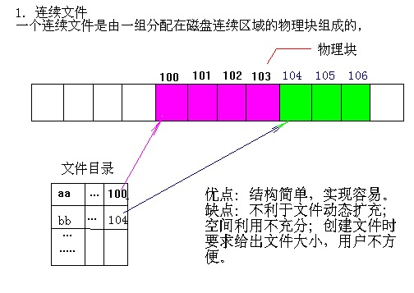

目录的结构和文件的结构都非常的简单，就是数组。目录存储首地址和块数。

串联文件结构：

牢记，目录项说依托于物理块存在的，只有IO了物理块，读取了里面的entry，才能知道要去哪里取下一个物理块。



目录存储首地址即可，文件自己以链表的方式组织，这样在磁盘上就达到了“散列”的效果。

下图是“文件分配表”，把文件块的顺序进一步抽离出来。比如文件A开始的块是4，找到4这块，存的是7，说明A文件的跟在物理块4后面的就是物理块7，再找到物理块7，存的是2，A文件的跟在物理块7后面的就是物理块2…

相当于用数组表示链表。

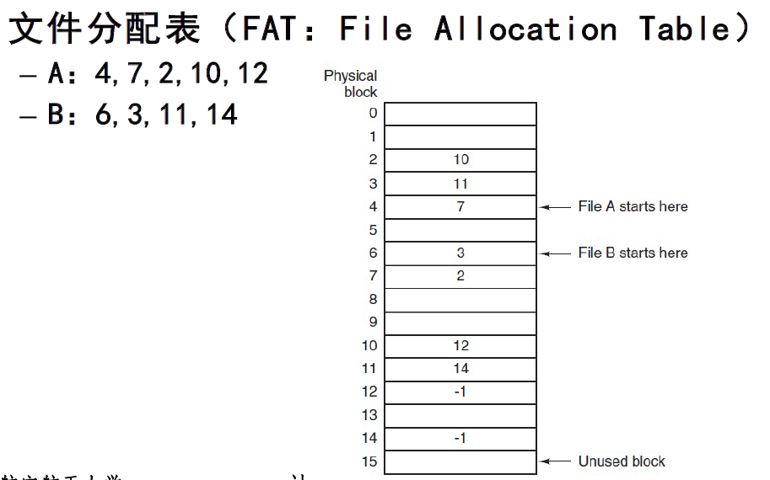

**索引文件结构：**

首先，每个文件/目录“关联”一个inode，将文件读入内存前，一定要先读入它的inode。

文件的目录项记录inode的位置，也就是inode号。

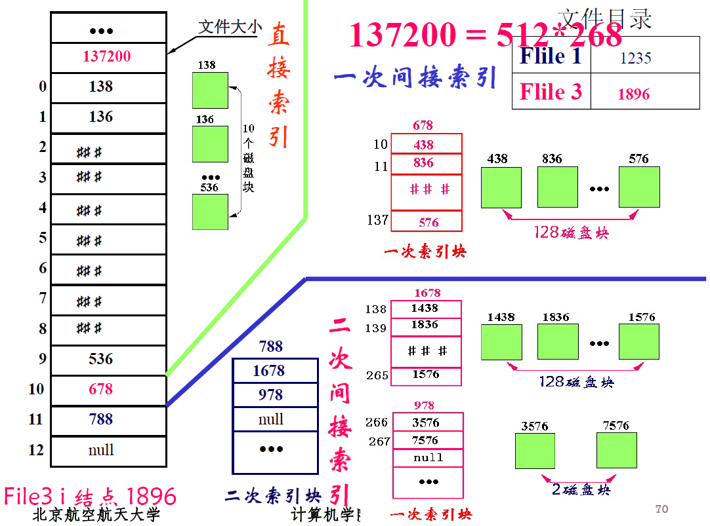

通过文件大小，我们知道该文件使用了多少个磁盘块，比如一个磁盘块512KB，做个除法，我们知道文件占了268个磁盘块。

inode里面每个entry，要么索引到一个存储文件内容的磁盘块，要么索引到另一个存储索引的磁盘块。

1. **文件系统的作用（won）**

操作系统在文件管理方面有哪五项主要活动

答：目录管理、文件存储空间管理、文件共享、文件保护、数据一致性控制

1. **文件控制块（2014春-期末试卷-七.3）**

下列（）是文件控制块最基本的内容。

A. 文件名和用户名

B. 文件名和物理组织

C. 文件名和文件的定位信息

D. 文件名和文件性质

答案：C

文件名和文件的定位信息。

1. **链接式文件系统的特征（2011春-期末补考-三.3）**

为什么说链接式文件不适合随机存取？

答：访问链式结构文件中的任何一块都要求从文件的第一块开始向后顺序访问，直到找到要访问的那一块，因此，链式文件不适合随机存取。

1. **链接式文件（PPT|2017-961-十）**

某文件系统以硬盘作为文件存储器，物理块大小为512B。有文件A包括490个逻辑记录，每个记录占255B，每个物理块存2个记录。文件A在该文件目录中的位置如图所示。每个目录项占127B，每个物理块存放4个目录项。根目录内容常驻内存。

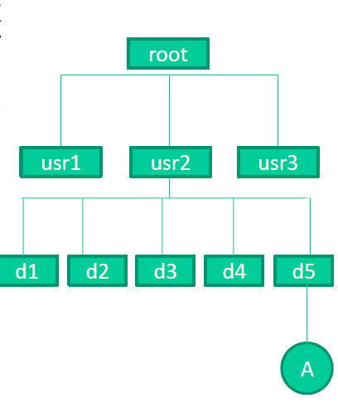

若文件采用链接分配方式，如果要将文件A读入内存，至少要存取几次硬盘？

若文件采用连续分配方式，如果要读取逻辑记录号为480的记录，至少要存取几次硬盘？

采用链接分配：先读取第二级目录，再读取第三级目录，再读取490/2=245个物理块。因此最少需要1+1+245=247次。如果读取第三级目录时，第一次未读到包括d5的索引块，就需要读两个物理块。因此最多需要1+2+245=248次。

采用连续分配方式：知道第一块的物理块号就可直接计算出480记录所在的块。一个块可放两个记录，因此480号记录放在第240磁盘块。最少需要1+1+1一3次；最多需要1+2+1=4次。

1. **间接索引（2016-961-二.6）**

一个包含多个记录的索引文件，每个记录正好占用一个物理块。如果每一个物理块可以存放10个索引表目，在建立多级索引结构时，一个物理块需要对应一个索引表目，每级索引至少占用一个物理块，则存储100个记录，至少需要占用_个索引块。

答案：11

直接上间接索引

1. **inode结构（2020春-文件系统课件）**

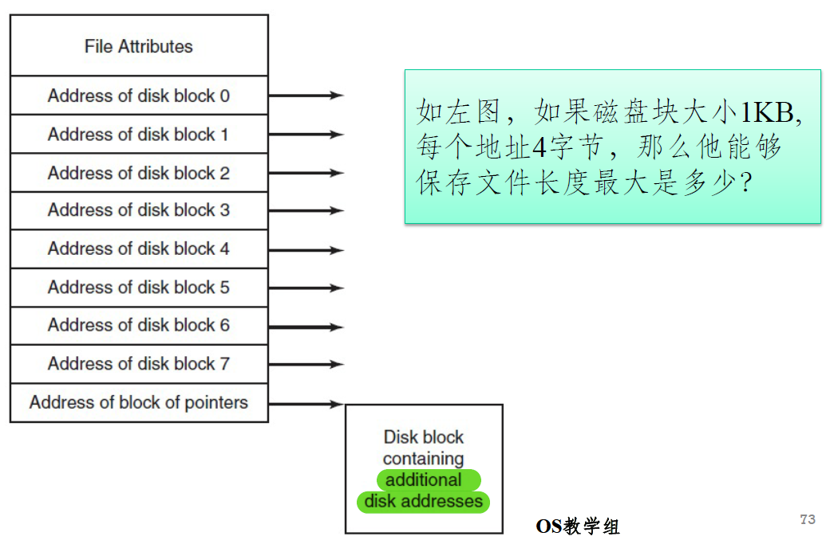

注意被highlight的部分，File Attributes的最后一个entry，“Disk block containing additional disk addresses”，说明指向了一个磁盘块，磁盘块里有多少索引？1KB/4B=256

加上直接索引的8块地址，一共是264个磁盘块地址，所以文件最多264KB。

1. **（2020春-期末试卷-八）**

一个Unix文件系统采用2KB大小的数据块和4字节的数据块地址。每个i节点包括10个直接索引，1个一级间接索引和1个二级间接索引。

（1）该文件系统中文件最大为多少KB？（本小题5分）

10个直接索引索引10块数据

1个一级间接索引索引一个磁盘块上的2KB/4B=512个直接索引，即512块数据

1个二级间接索引索引512个一级间接索引，即512^2块数据

文件最大块数为10+512+512^2=262666

文件最大大小为2KB*262666=525332KB

（2）假设磁盘上一半的文件大小恰好为2KB，另一半文件的大小恰好为1.5KB，那么磁盘空间的利用率是多少？如果数据块大小改为1KB，磁盘空间利用率是多少？（只考虑存储文件数据的磁盘块）（本小题6分）

磁盘空间利用率为2KB/2KB*50%+1.5KB/2KB*50%=87.5%

改为1KB大小后，磁盘空间利用率为

1KB/1KB*25%+1KB/1KB*25%+1KB/1KB*25%+0.5KB/1KB*25%=87.5%

（3）小明编写了一个读取文件的程序，可以从不同大小的文件中随机读取一定量数据，结果发现读取大文件时的平均性能有明显下降。请分析主要原因，并尝试给出解决该问题的思路。（本小题4分）

主要原因：不符合局部性原理；大文件间接索引使用较多，访问磁盘速度增加，

解决方案：采用磁盘高速缓存，并优化物理块布局，使得可以从缓存中读取数据，减少访问磁盘次数

1. **文件系统管理（2018-961-十）**

一个文件系统采用多级索引结构管理物理存储块，其文件控制块中包含10个直接索引、1个一次间接索引、1个二次间接索引。文件的每个物理存储块大小为512B，存储块索引采用32位指针。

1.请问该文件系统是否支持10MB文件的管理，为什么？(3分)

2.如果一个文件大小为1MB，请计算存储该文件所需物理存储块数量（不考虑文件控制块所占空间）。(3分)

3.如果该文件系统主要用于存储大量100KB大小的文件。请在上述文件索引结构基础上设计一个更加高效的索引结构。注意，文件控制块中用于存放物理存储块索引指针的空间不可扩充，单个文件的最大容量不得降低。（4分）

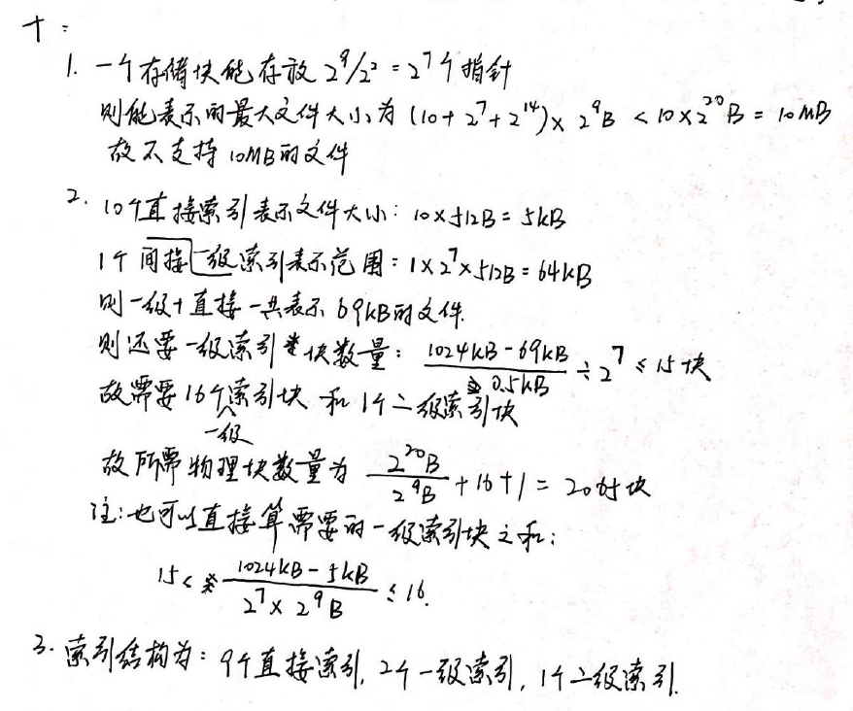

## 鸣谢

w、h两位学长，提供了2020春的期末试卷

csdn的super_dmz学长，提供了2017春的期中试卷的部分试题，链接在[此](https://blog.csdn.net/super_dmz/article/details/91351313)。

感谢老师们，~~让我在整理时付出了巨大的精力~~。

感谢五年前的wind_of_night和sun_shroom。

感谢提供了961答案的阿奇。

祝各位同学好运~

## MileStone

留给有心人去完成吧。

1. 希望把文件系统分开
2. IO再细分为原理和软件

## Edit History:

2021-04-27 09:06

搬运了2020春季期末卷子中的一（1）（2），一的（3）没有搬运。剩下四、七、八没有搬运。

2021-04-28 23:50

更新到了页面替换那一块，如LRU等算法，将部分图片替换为文字，PPT中在驻留集后面的都没有写。

2020春期末试卷的七完成搬运，并修改了部分排版为无缩进

2021-05-05 11:56

对排版大幅调整，通过添加标题的方式，实现了导航栏目录索引

整理了csdn上super_dmz的部分2017年期中试题

完成2014春部分期末试题的搬运

2021-05-05 21:34

整理了部分2014年的试题

2021-05-06 16:10

考完了期中考，添加了两道信号量的题目

2021-05-13 14:59

完成2021春期末试卷中第四题磁盘管理的搬运

2021-05-21 15:32

添加了文件系统的文件组织部分，包括连续、串联和索引。

2021-05-25 09:32

添加了2021春期中考的选择题、填空题一道自映射的大题

2021-05-27 16:45

添加了2021春期中考的判断题，应该是完成期中考题目的添加了。

2021-05-27 23:58

截止目前最大的一次格式更新。所有游标的格式被更正。

各个题目的自动编号都已经分开了，不会出现编号乱掉的情况。

以后做编号，将要编号的内容全部先格式化为**一种样式**，然后再对要编号的那一行编号，更改为列表段落格式。

然后要扩展编号，使用**ctrl+shift+c**->**ctrl+shift+v**

2021-05-28 15:32

won的判断完成搬运

2021-05-31 10:47

won除了pv和存储管理和银行家算法其他都完成，银行家算法我觉得没必要搬运。

2021-05-31 11:09

完成sun_shroom的《OS习题（半成品）》搬运

2021-05-31 11:26

完成sum_shroom的《os习题汇总》搬运

2021-05-31 11:37

完成sun_shroom的《os目录》搬运

2021-06-01 20:56

完成2014春-期末试卷的搬运

2021-06-01 21:14

完成2012期末及补考试卷的搬运

2021-06-01 21:30

完成2011期末及补考试卷的搬运

2021-06-01 21:39

完成2010试卷部分搬运，银行家算法。页面替换和页式内存管理，没管。

2021-06-01 23:10

完成2018的961搬运。

2021-06-09 20:59

完成2017的961搬运。

2021-06-10 凌晨

完成至2015的961搬运

2021-06-10 11:36

更新格式为：答案，解析

2021-06-10 15:51

添加了2021年期末的一道选择题

## 回想题目

### 2021春-期末试卷

2021春的期末试卷，第一大题，10个判断，第二大题，十个选择，第三大题，十个填空。然后全部是大题。

第四题是页式存储管理。

第五题是PV操作，今年考的是生产者和消费者

第六题是进程调度，就是套算法，算度量指标

第七题是死锁问题，一般来说是银行家

第八题是文件系统，一般来说是inode。和作业差不多。

没有概念题和简答题。

记得考了资源分配图的画法，反正看过就觉得简单，没看过就凉凉，我凉凉。

好吧我承认说了和没说一样。

没有考察RAID。